Formation en gestion de projet
pour les athlètes leaders
Guide du facilitateur de formation
Formation en gestion de projet pour athlètes leaders
Guide du facilitateur de formation
Note : Veuillez vous assurer d'avoir téléchargé et installé la police Ubuntu Family ainsi que la police GT Walsheim Pro afin d'assurer une mise en forme et une visualisation correcte des ressources du cours de gestion de projet.
Ce guide pour facilitateurs fournit un aperçu de la manière d'animer et de mener la formation en gestion de projet en utilisant la présentation PowerPoint et d'autres ressources. Ces ressources sont destinées à être utilisées par l'animateur ou facilitateur de la manière la plus adaptée au public et au Programme (virtuellement, en présentiel, individuellement, etc.). N'hésitez pas à les adapter, mais merci de ne pas les modifier au point de compromettre les objectifs ou les objectifs d'apprentissage définis. Si vous cherchez des ressources pour vous préparer et animer une formation virtuellement via Zoom, WhatsApp, Facebook, etc., vous pouvez les trouver ici.
Public d'apprenants visés | Le contenu et les objectifs de cette formation s'adressent aux athlètes leaders avancés ayant suivi d'autres formations dans le Programme de Leadership et Compétences. Nous recommandons que les participants soient des athlètes leaders expérimentés ayant occupé plusieurs postes au sein de notre mouvement ou le même poste ou rôle pendant plusieurs années. Il est important d'être transparent avec vos co-animateurs et athlètes leaders : ce parcours sera probablement le plus difficile qu'ils aient suivi jusqu'à présent — mais il a aussi le potentiel d'être le plus enrichissant et gratifiant.  Pour cette raison, nous recommandons que les programmes organisent une réunion virtuelle avant la formation afin de donner aux athlètes une idée de ce qui les attend, d'expliquer les objectifs, de leur donner des devoirs préalables et de passer en revue la logistique. Lors de cette réunion, si cela est pertinent, vous pouvez commencer à explorer des idées de projets individuels proposées par des athlètes leaders.  Nous avons fourni un Guide de réunion pré-formation (lien ici) avec des idées d'autres programmes sur ce qu'ils ont couvert afin de bien définir les attentes pour chacun.
ui
Nombre idéal de participants | Pour garantir que chaque participant bénéficie d'un accompagnement et suivi personnalisés, nous recommandons de garder la taille du groupe réduite — idéalement pas plus de 10 athlètes participants par formation.
Mentors | Pour les athlètes leaders suivant le programme de Leadership et Compétences, le rôle de mentor est toujours recommandé mais pas obligatoire. Comme mentionné plus haut, ce cours est plus avancé que les autres cours du programme, donc les mentors sont fortement recommandés en raison de la difficulté du cours et de la partie projet.
Structure de la formation et engagement en temps | Cette formation est divisée en deux parties, conçues pour être complétées en environs quatre heures au total. Nous recommandons que la Partie 1 soit présentée en une journée, tandis que la Partie 2 peut arriver quelques semaines après. Cette recommandation s’explique est ci-dessous.  Nous recommandons vivement de laisser 2 à 3 semaines entre la Partie 1 : « Bienvenue et développement de l'idée de projet » et la Partie 2 : « Planification et gestion de votre projet ». Cette pause permet aux participants de faire des recherches, de discuter avec d'autres de leur idée de projet, de réfléchir et de peaufiner leur idée, et de terminer leurs devoirs de la Partie 1 : Étape 2 et Étape 3 « Construire votre évaluation d'idées de projet » dans le cahier d'exercices des participants. Ils peuvent aussi ajuster leur idée de projet si besoin.  Les animateurs ou facilitateurs doivent insister sur le fait que les participants ne doivent pas commencer aucun travail de projet avant d'avoir participé à la Partie 2 : « Planification et gestion de votre projet ». La deuxième partie fournit les outils clés et les conseils dont ils auront besoin pour se préparer à réussir. S'ils commencent un travail qui ne correspond pas aux devoirs requis mentionnés ci-dessus avant d'entrer dans la Partie 2, ils risquent de devoir revenir en arrière ou de recommencer.  Nous comprenons qu'ajouter une pause de 2 à 3 semaines entre les formations peut être difficile, surtout en tenant compte du temps et des coûts de voyage, mais cette pause est importante. Cela permet aux participants de recueillir des retours de leur programme ou de leur communauté, les aidant ainsi à construire un projet plus solide, plus pertinent et probablement plus réussi.  Si organiser deux sessions de formation en présentiel avec une pause entre les deux n'est pas réaliste, il est possible de dispenser la Partie 2 virtuellement. Alors que la Partie 1 est plus axée sur la discussion et bénéficie d'un accompagnement individuel en personne lors du brainstorming ou séance d’idées, la Partie 2 met davantage l'accent sur le contenu et la planification structurée, ce qui facilite la formation virtuelle. Nous pensons que la rupture ou séparation entre ces parties est plus importante qu’une légère baisse de qualité de la formation qui pourrait survenir en réalisant la Partie 2 virtuellement.
  PARTIE 1 | Bienvenue et développement de l'idée de projet
    2 heures | Cette première partie commence par des introductions et un simple aperçu des 5 étapes de la gestion de projet. Ensuite, les participants commenceront à travailler sur leurs grandes idées de changement. Ils réfléchiront aux problèmes qu'ils voient dans leur communauté ou leur Programme et proposeront des solutions possibles. L'objectif est d'aider chaque personne à façonner une idée de projet claire.  Nous recommandons de faire cette partie en personne si possible — cela facilite la circulation des animateurs, leur suivi et leur soutien à chaque participant. Si vous devez le faire virtuellement, prévoyez simplement d'utiliser des salles de groupe et prévoyez plus de temps et de soutien.
  PARTIE 2 | Planification et gestion de votre projet
  2 heures | Maintenant que les participants ont une idée de projet claire, cette partie les aidera à élaborer un plan pour la mettre en œuvre. Ils apprendront des compétences clés en gestion de projet — comme la définition d'objectifs, la création d'un calendrier et le suivi du progrès — afin de s'assurer que leur projet reste sur la bonne voie. Ils s'entraîneront aussi à partager l'histoire de leur projet avec d'autres.
Utilisation efficace des notes | Vous remarquerez que de nombreuses diapositives de cette formation incluent des notes détaillées des animateurs — mais cela ne signifie pas que vous devez tout dire mot pour mot. Ces notes sont destinées à guider votre présentation, pas à la scripter. N'hésitez pas à exprimer vos mots et à trouver un équilibre entre la présentation des informations, les questions posées aux participants et l'encouragement à la discussion. Pour la plupart des diapositives, essayez de parler entre 30 et 60 secondes, selon le contenu. Utilisez les notes comme ressource mais gardez votre présentation conversationnelle pour maintenir l'engagement.


Icônes utilisées tout au long de la formation
 | Activité chronométrée  (En diapositives) |  | Activité du cahier d'exercices  (En diapositives) |  | Recommandations de facilitation  (Dans ce guide) |  | Notes du facilitateur  (Dans ce guide)

Assurez-vous de suivre les étapes suivantes pour vous préparer à la formation (toutes les parties) :
- Lorsque possible, identifiez au moins un athlète leader pour co-faciliter avec vous. Il est important que l’athlète leader ait déjà suivi une formation en gestion de projet et puisse parler du projet qu'il a conçu et réalisé lui-même / elle-même.
- Consultez ce guide pour facilitateurs, la présentation PowerPoint qui l'accompagne, ainsi que toutes les autres ressources.
- Lisez le diaporama et le guide du facilitateur et réalisez chaque activité vous-même pour vous familiariser avec l'activité. Réfléchissez aux informations que vous pouvez ajouter du point de vue de votre Programme. Demandez au co-facilitateur athlète leader ce qu'il peut apporter de son point de vue.
- Organisez une formation ou session d'entraînement avec tous les facilitateurs et couvrez chaque diapositive.
- Donnez-vous des retours mutuels.

Préparation | Description | Slide
PARTIE 1
Sujet :  Bienvenue et présentations  Temps :  3 min  Lead :  xxx | - Bienvenue à la formation en gestion de projet.  - Présentez les facilitateurs.  - Si nécessaire, créez et partagez une diapositive pour guider les participants à travers les fonctionnalités de Zoom que nous utiliserons (interprétation, discussion, salles de groupe, réactions, annotations). | 
Bienvenue ! Nous sommes tellement ravis de vous avoir ici. Cette formation vous mettra au défi, stimulera votre réflexion et vous demandera de fournir des efforts — mais chaque effort en vaudra la peine lorsque vous verrez l'impact que vous pouvez avoir. Rappelez-vous, vous n'êtes pas seul dans cette épreuve ! Vous avez le soutien de votre mentor, de votre Programme, et de ceux qui vous entourent et qui veulent vous voir réussir. Si jamais les choses semblent difficiles ou frustrantes, ce n'est pas grave — la croissance vient avec des défis. N'hésitez pas à demander de l'aide, appuyez sur votre réseau de soutien et faites confiance au processus. Vous pouvez le faire !
Tout d'abord, nous aimerions mieux vous connaître.
Veuillez nous dire votre nom, de quelle ville vous venez et ce que vous avez appris en faisant partie des Special Olympics.
 | Expliquez qu'il y a deux volets à cette formation : | 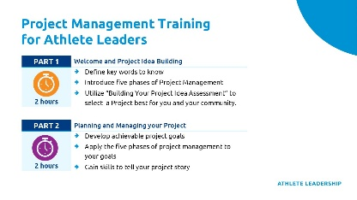
- Partie 1 : Bienvenue et construction d'idées de projet (C'est le bloc dans lequel nous sommes actuellement.)
La première partie vous prépare à la formation. Nous vous expliquerons pourquoi nous sommes ici, ce que vous apprendrez et ferez, et vous présenterons les mots-clés que vous entendrez tout au long de la formation. Ensuite, nous allons présenter pour la toute première fois les 5 phases de la gestion de projet. Ces phases nous guideront tout au long de notre formation. Ensuite, vous utiliserez l'outil « Évaluation de l'idée de projet » pour commencer à réfléchir, puis sélectionner un projet qui convient le mieux à vous et à votre communauté.
Avant de continuer, définissons ce que nous entendons par communauté.
La communauté, c'est tout ce qui vous entoure. Prenons quelques exemples : votre équipe, votre école, votre centre communautaire, votre quartier, le programme Special Olympics. Qui peut penser à d’autres exemples ?
- Partie 2 : Planification et gestion de votre projet
Après avoir terminé la Partie 1 aujourd'hui, nous ferons une pause de quelques semaines avant de nous retrouver pour la Partie 2, où vous finaliserez et déciderez de votre projet, développerez des objectifs spécifiques et réalisables, identifierez des personnes pouvant vous aider, et appliquerez les phases de la gestion de projet pour atteindre vos objectifs et vous mettre sur la voie nécessaire à la réalisation de votre projet. Vous acquerrez également des compétences pour raconter l'histoire de votre projet.
En résumé, dans cette formation, il y a des activités et des informations qui vous aideront à comprendre les cinq phases de la gestion de projet, à vous montrer comment concevoir un projet dirigé par des athlètes, à constituer une équipe, à identifier les risques pouvant survenir lors de vos projets, et à parler de votre projet avec assurance aux autres.
 | Distribuez les cahiers d'exercices aux apprenants si ce n'est pas déjà fait. Expliquez le but et l’utilisation des cahiers d'exercices pour les apprenants. | 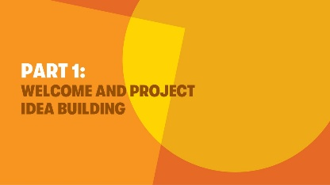
Sujet  Buts et objectifs  Temps :  2 min | Cette formation a été développée pour des athlètes comme vous, engagés à servir en tant que leaders. À bien des égards, ce cours peut être vu comme l'aboutissement de tout votre travail acharné. Cela signifie que ce cours vous demandera d'utiliser toutes vos compétences et connaissances issues des autres cours et expériences que vous avez eues pour les appliquer ici.  Les objectifs de cette formation sont d’ :  1. Apprendre à identifier un problème ou une lacune dans votre Programme ou communauté et concevoir un projet pour remédier la situation.  2. Examiner les mots-clés de la gestion de projet.  3. Apprendre et comprendre les cinq phases de la gestion de projet.  4. Explorer les outils à utiliser à chaque étape de la gestion de projet.  5. Élaborer un plan de projet qui définit des étapes, des ressources et des délais clairs pour concrétiser votre idée.  Ensuite, nous allons passer en revue quelques mots-clés dont vous aurez besoin pour cette formation. Ces définitions vous aideront à comprendre des concepts importants au fur et à mesure de la formation. Vous pouvez aussi les trouver dans vos cahiers d'exercices. | 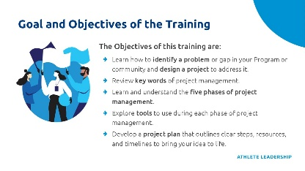
 | Option de facilitation : N'hésitez pas à ajouter d'autres mots-clés et définitions qui, selon vous, prépareront l'apprenant à réussir la formation
 | Pourquoi sommes-nous ici ? Qu'est-ce que la gestion de projet ?  Faites une pause pour demander si des athlètes peuvent définir ce que signifie la gestion de projet. Lorsque vous êtes prêt, cliquez pour révéler la réponse.  La gestion de projet vous donne les moyens de transformer vos grandes idées en actions et d'avoir un impact durable dans votre programme Special Olympics (SO) ou dans votre communauté. En apprenant à planifier, organiser et exécuter efficacement, vous acquerrez les compétences pour diriger avec confiance, inspirer les personnes autour de vous et créer un changement significatif.  Avez-vous déjà eu une idée pour améliorer votre communauté ou votre programme SO, mais vous ne saviez pas comment la transformer en réalité ? En tant qu’athlète leader, vous avez des idées incroyables et créatives pour avoir un impact et améliorer votre communauté. Cette formation vous aidera à transformer vos grandes idées en un produit, un service ou un résultat. | 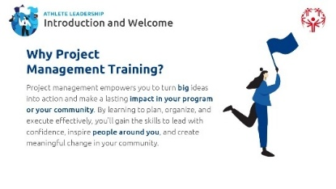
Sujet  Mots-clés et définitions  Temps :  10 min | Qu'est-ce qu'un projet ?  Faites une pause pour demander si des athlètes peuvent définir ce qu'est un projet. Lorsque vous êtes prêt, cliquez pour révéler la réponse.  Un projet est une activité temporaire, avec un début et une fin définis, qui crée un produit, un service ou un résultat.  Un projet n'est pas une tâche que vous faites régulièrement, comme assister à une répétition ou remplir une feuille de temps au travail, car ce sont des activités récurrentes. | 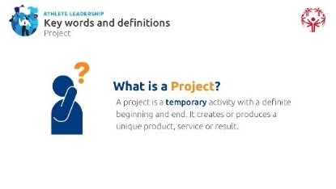
Sujet  Mots-clés et définitions  Temps :  10 min | Demandez aux apprenants de penser à des projets auxquels ils ont participé ou qu'ils ont vus réaliser par d'autres — à l'école, au travail ou dans leur vie personnelle — et invitez-en quelques-uns à partager. Encouragez les mentors à faire de même pour donner l'exemple. Ensuite, demandez aux apprenants de réfléchir à des projets liés à Special Olympics, comme des événements ou des initiatives, et discutez de l'importance de la planification et du travail d'équipe. Invitez les participants à partager quelques exemples, puis à partager les exemples de la diapositive suivante :
 | Vous avez donné d'excellents exemples, maintenant, regardons quelques autres exemples. | 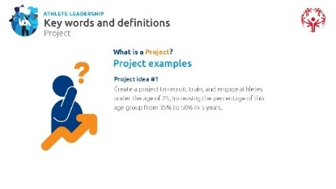
 | Option de facilitation : Ici, vous pouvez présenter deux exemples de votre Programme ou utiliser les exemples de la diapositive.
 | Nous avons un peu parlé de ce qu'est la gestion de projet, mais quelqu'un veut-il deviner quelle est la définition officielle ?  Faites une pause pour demander si des athlètes peuvent définir ce qu'est la gestion de projet. Lorsque vous êtes prêt, cliquez pour révéler la réponse.  La gestion de projet est l'application des connaissances, des compétences et d'outils pour répondre aux exigences du projet.  Ou plus simplement...  Utiliser ce que vous connaissez, les bons outils et des compétences utiles pour accomplir les choses et atteindre ce que vous souhaitez accomplir dans le projet.  La gestion de projet est un sport d'équipe  Lorsque vous travaillez sur un projet, vous n'êtes généralement pas seul. Dans le cadre du programme de Leadership & Compétences de Special Olympics, on vous apprend à penser et à agir en tant que leader, mais la plupart du temps, ces formations mettent souvent l’accent sur le leadership individuel.  Les leaders peuvent réussir en travaillant seuls, mais nous savons que les meilleurs leaders ont le plus grand impact lorsqu'ils travaillent avec d'autres personnes. Eunice Kennedy Shriver, qui a fondé Special Olympics, était une grande dirigeante, et elle savait qu'elle devait travailler avec d'autres personnes pour réaliser son rêve d'un monde plus inclusif. Elle a utilisé la gestion de projet pour créer Special Olympics ! | 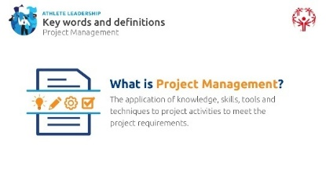
 | Lorsqu’on a une grande idée pour changer une situation ou résoudre un problème comme Eunice, il est important d'avoir une bonne équipe autour de soi, si possible. Parmi les rôles et responsabilités potentiels de l'équipe, on trouve :  - Chef de projet : (Une fois prêt, cliquez pour définir)  Une personne responsable de s'assurer que le projet soit achevé dans les délais et le budget accordés.  Et devinez quoi ? Cette personne, c'est vous ! Vous êtes le chef de projet de votre initiative. | 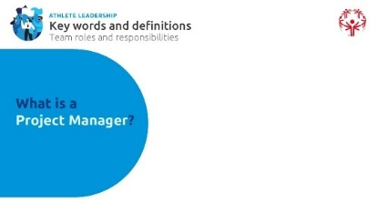
 | - Membre de l'équipe : (Une fois prêt, cliquez pour définir)  Des personnes qui aident à mener à bien le projet (en reflétant la diversité des profils : avec ou sans DID, genres, compétences, expériences, etc.)  Souvent, il faut une équipe de personnes travaillant ensemble pour mener à bien des projets et accomplir de grandes choses. Le chef de projet est techniquement un membre de l'équipe de projet, mais c’est souvent la personne qui assure la coordination et le suivi et qui permet aux membres de l’équipe de réaliser leur travail efficacement.  Soulignez :  Un chef de projet solide ne fait pas tout le travail — il le partage. Il est important d'attribuer des tâches et de faire confiance à votre équipe pour les accomplir.  Les membres de l'équipe jouent un rôle clé. Les projets réussissent lorsque les membres de l'équipe sont engagés et prêts à agir, surtout lorsque des défis inattendus surviennent. | 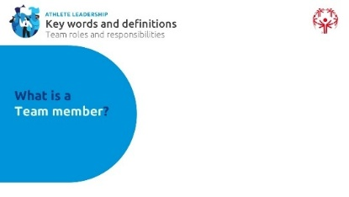
 | Deux autres rôles en gestion de projet sont celui de sponsor et de partie prenante. Qui sait ce qu'est un sponsor ? (Lorsque vous êtes prêt, cliquez pour définir.)  Une personne ou une organisation qui apporte un soutien et/ou un financement à un projet | 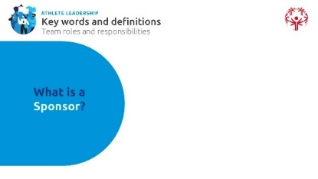
 | Parmi les exemples de sponsors, on trouve :  - Conseil d'administration  - Entreprises locales  - Administrateurs scolaires  - Parties prenantes | 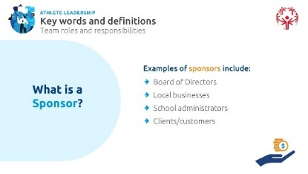
 | Est-ce que quelqu'un sait ce qu'est un stakeholder ou partie prenante ?  (Lorsque vous êtes prêt, cliquez pour définir.)  Des personnes ou des organisations intéressées par le projet. Ce sont généralement des personnes qui seront affectées ou touchées par votre projet et qui veulent le voir réussir (étudiants, familles, membres de la communauté, etc.). | 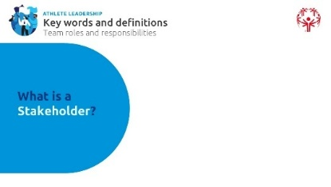
 | Exemples de parties prenantes incluent :  - Clients – personnes qui achètent ou utilisent votre produit  - Fournisseurs – personnes qui fournissent des ressources ou du matériel pour construire ou développer votre produit  - Vendeurs – personnes qui vendent, commercialisent ou distribuent votre produit  - Membres de l'équipe  - Sponsors du projet  Prenons un exemple d'un acteur utilisant l'idée de projet que nous avons partagée plus tôt – notre projet est d'augmenter le nombre d'équipes de volley-ball de 50 % pour atteindre un total de 40 équipes au cours des 3 prochaines années.  Qui, selon vous, souhaiterait voir ce projet réussir, ce qui en ferait des parties prenantes dans ce cas ?  - Athlètes qui aiment jouer au volley-ball  - Parents avec enfants qui jouent au volley-ball  - Le programme Special Olympics  - La fédération/organisation de volley-ball de votre état ou pays  Quelqu'un d'autre vous vient à l’esprit ?  Ces quatre groupes de personnes sont parties prenantes parce qu'ils ont intérêt à ce que votre projet réussisse, car ils veulent que plus d'athlètes des Special Olympics jouent au volley-ball. | 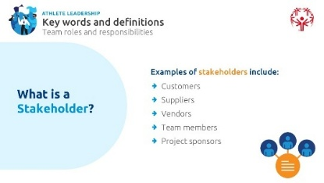
Sujet  Phases de gestion de projet  Temps :  10 min | Dans cette formation, nous aborderons les cinq phases clés de la gestion de projet. Ces phases aident à guider un projet du début à la fin :  Développer un projet prend du temps. Depuis le tout début, lorsque vous identifiez un problème ou un besoin, puis lorsque vous réfléchissez aux solutions, puis les mettez en pratique et évaluez enfin les progrès.  C'est pourquoi la meilleure façon d'apprendre la gestion de projet est de la considérer en plusieurs phases.  Il y a 5 phases de gestion de projet : (Lorsque vous êtes prêt, cliquez pour révéler la première)  - Initiation, (Quand vous êtes prêt, cliquez pour révéler la suivante)  - Planification, (Quand vous êtes prêt, cliquez pour révéler la suivante)  - Exécution, (Quand vous êtes prêt, cliquez pour révéler la suivante)  - Survi et contrôle (Lorsque vous êtes prêt, cliquez pour afficher le suivant)  - Clôture | 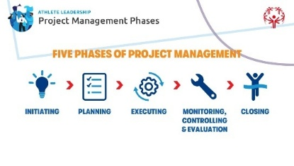
 | Avant de définir chacune des 5 phases de la gestion de projet, expliquons brièvement que ces phases sont dans un certain ordre, mais cela ne signifie pas que vous les aborderez toujours dans le même ordre à chaque fois, l'une après l'autre. Vous devrez peut-être revenir à une phase précédente au fur et à mesure que votre projet avance.  Il y a un dicton : « Le progrès n'est pas linéaire. » Quelqu'un sait-il ce que cela signifie ? | 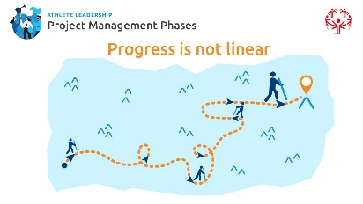
 | Donnez-leur une chance de répondre
 | « Le progrès n'est pas linéaire » signifie que parfois vous avancez, puis faites face à des revers, et devez reculer d'un ou deux pas avant d'avancer à nouveau. Comme dans l'entraînement sportif, vous pouvez progresser vers un objectif, puis rencontrer des défis qui vous obligent à réévaluer, à vous adapter ou à vous améliorer avant de pouvoir avancer. Vous rencontrerez probablement cela aussi dans vos projets, mais savoir que c'est normal vous aidera à tenir bon quand les choses deviendront difficiles !
 | Option de facilitation : Créez et proposez une analogie sportive du type « le progrès n'est pas linéaire » si vous choisissez de vous intégrer. Voici un exemple : pensez-y-en termes de sport. Quand on s'entraîne à progresser, les progrès ne sont pas toujours réguliers, n'est-ce pas ? Disons que votre objectif en tant que nageur est de gagner 10 secondes sur votre 100 m dos en améliorant vos flips ou virages culbutes. Au début, vous avez du mal avec les éléments de base, mais après un peu de pratique, vous les perfectionnez et atteignez votre objectif d'être 10 secondes plus rapide à l'entraînement. Mais quand vous participez, vous ne gagnez que 5 secondes — c'est un revers. Ainsi, vous retournez à la pratique des virages culbutes, surmontez les contretemps, et finissez par atteindre votre objectif à nouveau à l'entraînement et en compétition. Cela montre que les progrès ne sont pas toujours fluides, et que les revers font partie du processus. Vous expérimentez probablement cela aussi dans vos projets, mais savoir que c'est normal vous aidera à tenir bon !
 | Option de facilitation : Soit introduisez les phases uniquement par leur nom pour l'instant, en informant les athlètes que vous définirez chacune tout au long de l'entraînement, soit fournissez une brève description de chaque phase dès maintenant :
Définissons maintenant chacune des cinq phases de la gestion de projet :
- Initiation : C'est là que nous définissons le projet, ses objectifs, et obtenons l'approbation pour aller de l'avant.
- Planification : Ici, nous créons un plan détaillé, détaillant la manière dont le projet sera mené, y compris les tâches, les délais et les ressources.
- Exécution : C'est la phase où le projet est mis en œuvre ! Les tâches sont accomplies et les membres de l'équipe travaillent ensemble pour atteindre leurs objectifs.
- Survi et contrôle : Tout au long du projet, nous suivons l'avancement, vérifiant tout problème ou changement nécessaire pour rester sur la bonne voie.
- Clôture : Une fois tout terminé, nous examinons le projet pour nous assurer que tous les objectifs ont été atteints et procédons à sa clôture officielle.
Nous allons couvrir chacune de ces phases une par une, en commençant par l'initiation... Ensuite... Après la pause.
Interruption :  15 minutes |  | 
Sujet  Phases de gestion de projet - Lancement  Temps :  30-45+ min | Phase d'initiation  Avant la pause, nous avons appris les cinq phases de la gestion de programme, la première étant la phase d'initiation, et c'est là que nous allons commencer. | 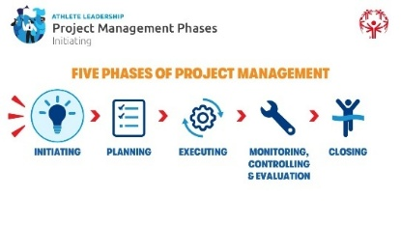
 | La phase d'initiation consiste à définir clairement le projet, ses objectifs et à obtenir l'approbation nécessaire pour avancer. | 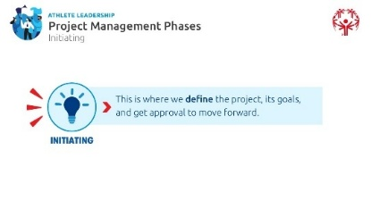
 | Lors de la phase d'initiation de la gestion de projet, vous devrez :  - Déterminez le besoin auquel votre projet doit répondre  - Décidez quel produit ou service vous souhaitez créer  Beaucoup d'entre vous ont déjà identifié des choses que vous aimeriez changer au sein de votre programme Special Olympics ou de votre communauté. Nous travaillerons ensemble pour aider à déterminer un projet qui vous convient, ainsi que votre Programme/communauté. Allons-y... | 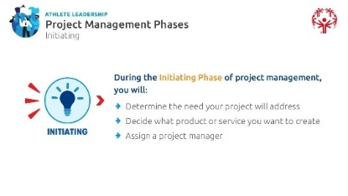
Option de facilitation :
Option 1 : Si les athlètes ont terminé à l'avance l'étape 0 (Connaître vos forces et intérêts) et l'étape 1 (Examiner votre communauté) de l'évaluation « Construire votre idée de projet », utilisez ces diapositives pour revoir et affiner leurs réponses.
Option 2 : Si les athlètes n'ont PAS terminé à l'avance les étapes 0 et 1 de l'évaluation « Construire votre idée de projet », utilisez ces diapositives pour présenter le contenu et les guider à travers les questions pendant la séance.
 | Étape 0  Expliquez que le groupe commencera par discuter de l'étape 0 de l'évaluation « Construire votre idée de projet ». Invitez les participants à partager leurs réponses à l'Étape 0 — en se concentrant sur leurs propres compétences, forces, passions et centres d'intérêt.  Facilitez cela sous forme d'activité de brainstorming, en notant les réponses sur de très grands bloc-notes en papier ou sur un tableau blanc.  Après le brainstorming, pour souligner l'importance de choisir un projet en accord avec ses intérêts et compétences, posez des questions telles que :  - Pourquoi est-il acceptable que chacun ait des forces, des centres d'intérêt ou des passions différents ?  - Pourquoi est-il important de commencer à réfléchir à un projet en réfléchissant d'abord à nos propres intérêts et forces ? | 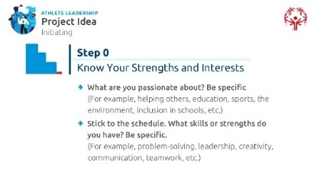
 | Note de l'animateur : Si les athlètes ont du mal à réfléchir à quelque chose qui les passionne, demandez-leur de revenir lire leur déclaration de mission de l'époque où ils ont suivi « Introduction au leadership sportif » et « Comprendre le leadership » — cela peut les aider à orienter dans la bonne direction.
 | Étape 1  Ensuite, invitez les participants à partager leurs réponses à l'étape 1, où ils ont réfléchi à leur programme Special Olympics ou à leur communauté locale à travers leurs propres expériences et perspectives.  Guidez la discussion avec des questions pour les aider à réfléchir aux besoins de la communauté, telles que :  - Quel domaine avez-vous choisi d'étudier et de réfléchir à l'amélioration (Programme Special Olympics) ?  - Quels aspects positifs avez-vous remarqués dans votre Programme/communauté ? Soyez précis.  - Quels problèmes ou besoins avez-vous remarqués ? Soyez précis.  - Comment ces observations se connectent-elles à vos centres d'intérêt, compétences et forces ?  - Quelle est une chose que vous avez vue ou vécue qui vous a fait penser que c'est un besoin ou un problème dans votre Programme/communauté ? | 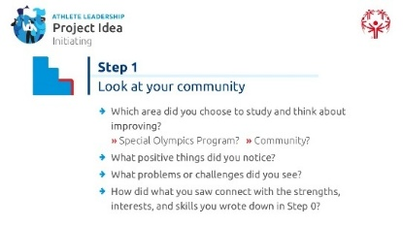
 | Option de facilitation : Cela peut se faire individuellement ou lors de discussions en petits groupes ou en grand groupe.
 | Notez quelques observations des athlètes leaders sur les grands blocs en papier ou le tableau blanc utilisés à l'étape 0.
 | Pour cette section, nous utiliserons un outil appelé l'Arbre à Problèmes, également présent dans votre Classeur de Participants. Nous allons pour l'instant sauter les étapes 2 et 3 de « l’Évaluation de l'idée de projet » dans votre cahier d'exercices.  Chaque problème ou situation dans une communauté est un peu comme un arbre — il a des racines profondes (causes), un tronc solide (la façon dont le problème existe aujourd'hui), et de nombreuses branches (les effets qu'il a sur les gens). Les meilleurs projets ne se contentent pas de tailler les branches ; Ils s'attaquent aux racines pour créer un changement durable.  Qu'est-ce qu'un arbre à problèmes ?  Un arbre à problèmes est un outil qui nous aide à comprendre un problème en le décomposant en ses causes, la façon dont il apparaît aujourd'hui et ses effets. Cela nous aide à voir la situation dans son ensemble avant de décider d'une solution possible et de créer un projet pour la corriger.  Les parties d'un arbre à problèmes  - Le tronc : représente le problème principal sur lequel se concentrer.  - Les racines : Ce sont les causes du problème — pourquoi il se produit.  - Les branches/feuilles : Ce sont les effets ou les conséquences — comment le problème affecte les gens.  Pourquoi utiliser un arbre à problèmes ?  - Pensez à quand un arbre est malade ou mourant. Comment faire pour voir qu'un arbre est malade ? Souvent, la seule façon de le voir, c'est dans les feuilles ou les branches, non ? Mais cela ne signifie pas que la maladie commence là – la maladie ou le problème peut venir de quelque chose que nous ne voyons pas – les racines ! Comme pour tout problème, nous pouvons voir les effets de ce problème (les feuilles), mais nous ne voyons pas la cause du problème (les racines). L'Arbre à Problèmes nous aide à réfléchir à des choses que nous ne pouvons pas voir pour identifier la cause du problème.  - Cela nous aide à trouver les causes profondes d'un problème afin de créer de meilleures solutions.  - Cela aide tout le monde à comprendre le problème de la même manière.  - Cela conduit à la création d'un arbre à problèmes, où nous pouvons transformer le problème en objectifs et solutions clairs.  Comment l'utiliser :  Voyons un exemple de la façon dont vous pouvez utiliser l'arbre à problèmes pour commencer à réfléchir à la direction à concentrer de votre projet. Allez-vous travailler à réparer les racines (les causes), le tronc (comment le problème existe aujourd'hui), ou les branches (les effets) ? La réponse vous guidera pour créer un changement durable. | 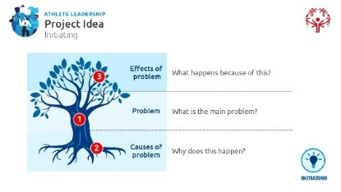
Note du facilitateur :
N'oubliez pas de garder une conversation — mettez vos idées dans vos propres mots, équilibrez la présentation et la discussion, et utilisez les notes « Arbre à problèmes » comme guide, pas comme un script.
 | Un exemple :  Quel est le problème ? Dans cet exemple, le problème est :  (Une fois prêt, cliquez sur la couche suivante.)  Il n'y a pas d'activités Special Olympics dans les écoles près de chez moi ou dans ma région.  Ensuite, nous réfléchirons aux causes profondes du problème ou, en d'autres termes, à ce qui l'a causé ?  Gardez à l'esprit que vous faites des suppositions ou des hypothèses sur ce que vous pensez avoir causé le problème. Vous ne savez pas encore ce qui a causé le problème, n'est-ce pas ? Peut-être avez-vous une hypothèse éclairée, mais vous ne le saurez qu'en faisant les parties 2 et 3 de l'évaluation, où vous effectuerez des recherches et discuterez avec d'autres personnes. Il n'est pas nécessaire de connaître la cause exacte du problème pour essayer de le résoudre, mais il est utile d'avoir des informations et des hypothèses éclairées pour essayer de résoudre ces problèmes.  (Une fois prêt, cliquez sur la couche suivante.) | 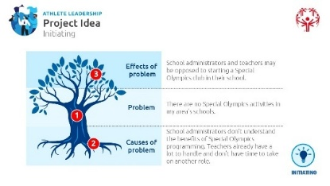
Dans cet exemple, ce que nous pensons avoir causé ce problème (également appelé « cause racine ») est :
Les administrateurs scolaires ne comprennent pas les avantages des programmes Special Olympics. Une autre cause potentielle est que les enseignants ont déjà beaucoup à gérer, ce qui signifie qu'ils n'ont pas le temps de s'engager dans une autre activité.
Ces causes sont considérées comme les racines de l’arbre, car elles ne sont pas immédiatement visibles, n'est-ce pas ? Elles sont cachées, comme les racines d’un arbre. Comment pouvons-nous identifier ces causes ?
Quelles sont d'autres causes potentielles de ce problème spécifique ?
 | Laissez le temps aux gens de deviner.
Nous identifions ces causes potentielles du problème en parlant aux personnes concernées. Nous discutons avec les enseignants, les élèves et les parents de cette région et leur demandons leur avis. Nous parlons avec des administrateurs scolaires qui nous aident à déterrer des causes que nous n'aurions jamais vues. C'est pourquoi l'évaluation « Construire votre idée de projet » est si importante ! Nous ne nous attendons pas à ce que vous ayez toutes les réponses immédiatement. Il faut aller parler aux gens pour en découvrir les racines et les réponses !
Et enfin, connaissant le problème et ce qui aurait pu le causer, quels sont les effets négatifs de ce problème ?
(Une fois prêt, cliquez sur la couche suivante.)
(Une fois prêt, cliquez sur la couche suivante.)
Comprendre les effets négatifs du problème nous aidera à mieux comprendre notre projet et à trouver une solution. En d'autres termes, qu'est-ce qui s'est passé à cause de ce problème ? Quel effet cela a-t-il sur le projet/le Programme/la communauté ?
Dans ce cas, l'effet de ce problème sur la communauté est que leur école n'est pas inclusive envers tout le monde, et surtout pas envers les personnes ayant une Déficience intellectuelle et développementale (DID). Les élèves avec DID dans cette école ont une expérience scolaire négative où les enseignants et les élèves sans DID ont de faibles attentes envers eux et ne voient jamais les personnes avec DID comme des personnes en premier.
Quels sont les autres effets de ce problème pour l'école et la communauté ?
 | Laissez le temps aux gens de deviner.
Cela nous aide à réfléchir à la façon dont notre projet aura un effet positif et à avancer vers la résolution de ce problème. Cela nous aide aussi à mieux comprendre comment présenter ou promouvoir cette idée auprès des personnes qui pourraient s'y opposer. Nous devons leur montrer l'effet positif que notre projet aura pour qu'ils puissent le soutenir.
Maintenant, c'est votre tour ! Dans votre manuel, il y a une section où vous pouvez utiliser le modèle Arbre à Problèmes pour analyser ce que vous avez en tête actuellement pour votre idée de projet. Quel est le problème ? Quelles sont les causes possibles de ce problème ? Et enfin, quels sont les effets de ce problème sur votre Programme ou votre communauté ? Prenez quelques minutes pour travailler là-dessus, puis nous demanderons à quelques-uns d'entre vous de partager.
 | Revenons à l'étape 0 et à l'étape 1 de l'évaluation « Construire votre idée de projet » pour vous aider à explorer un peu plus votre idée de projet. L'activité Arbre à Problèmes a probablement suscité de nouvelles réflexions ou vous a aidé à commencer à orienter une direction possible pour votre projet. Pour construire un projet solide, nous devons définir trois choses : ce que nous voulons faire, pourquoi cela est important, et comment nous allons le réaliser. | 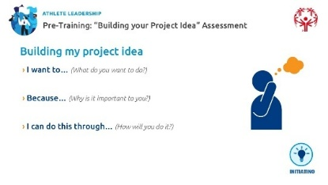
 | Passons en revue ces questions en utilisant un exemple réel. Vous pouvez suivre cette section de votre cahier avant que nous ne vous demandions de faire l'activité vous-même. | 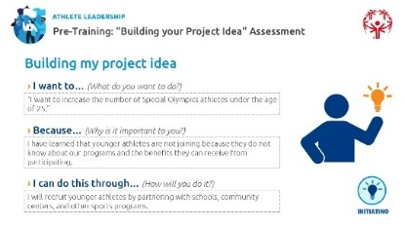
 | Option de facilitation : Vous pouvez utiliser l'exemple fourni ici, revenir sur celui de l'arbre à problèmes, ou utiliser un exemple local. Quel que soit votre choix, assurez-vous de mettre à jour la diapositive et le classeur en conséquence.
Imaginez que notre programme Special Olympics veuille recruter plus d'athlètes de moins de 25 ans. Nous allons tout décomposer étape par étape pour voir comment une idée de projet prend forme.
- Nous voulons... (Qu'est-ce que nous voulons faire ?)
C'est là que nous définissons l'objectif principal du projet. (Quand vous êtes prêt, cliquez pour révéler la réponse)
Exemple : Nous voulons augmenter le nombre d'athlètes de Special Olympics de moins de 25 ans.
- Parce que... (Pourquoi est-ce important pour toi ?)
Cela aide à relier le projet à un vrai besoin ou motivation que vous avez en tant que chef de projet. (Quand vous êtes prêt, cliquez pour révéler la réponse)
Exemple : actuellement, seulement 35 % de nos athlètes ont moins de 25 ans. De plus en plus d'athlètes « prennent leur retraite » de Special Olympics, donc nous devons trouver de nouveaux athlètes plus jeunes contre qui concourir. C'est important pour moi car je veux que la jeune génération d'enfants ayant une Déficience intellectuelle et développementale ou DID découvre Special Olympics et se sente incluse dans le sport à un plus jeune âge que moi.
Demandez : Pourquoi ce projet est-il important ? Qui en bénéficiera ?
- Je peux faire ça par... (Comment allez-vous vous y prendre ?)
Voici le plan d'action — comment le projet prendra vie. (Quand vous êtes prêt, cliquez pour révéler la réponse)
Exemple : Nous recruterons de jeunes athlètes en collaborant avec des écoles, des centres communautaires et d'autres programmes sportifs. Nous formerons également des coachs pour qu'ils travaillent avec eux et créerons des événements amusants et engageants pour les maintenir impliqués.
 | Activité : 15 minutes.  Maintenant, c'est à votre tour... Remplissez ce formulaire d'idées de projet dans vos cahiers d'exercices... | 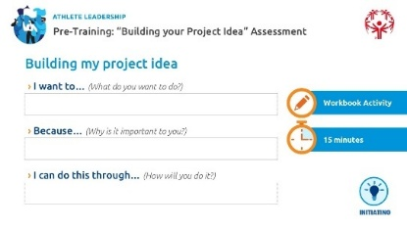
Soyez clair avec les apprenants :
- Choisir un projet unique pour répondre à un besoin communautaire ne diminue pas l’importance des autres lacunes, mais permet une action ciblée et percutante. En d’autres termes, les participants peuvent identifier un problème très important dans leur communauté qu’ils souhaitent résoudre (par exemple, le sans-abrisme). Cependant, votre rôle de facilitateur, ainsi que celui de leur mentor, est de les aider à concentrer leur attention sur une partie plus restreinte de ce problème — une partie sur laquelle ils peuvent réellement agir ou exercer une influence.
Ils peuvent être déçus de cette limitation, mais rappelez-leur que cela ne signifie pas qu’ils ne pourront jamais atteindre leur objectif plus large. Au contraire, il s’agit d’avancer étape par étape : réussir une première action, prendre de l’élan, puis continuer à s’attaquer progressivement au problème dans son ensemble.
- Cette étape consiste à aligner leur projet sur des objectifs réalistes, leurs forces uniques et les priorités de la communauté. Le projet doit répondre à ces trois critères pour maximiser ses chances de réussite.
Note du facilitateur :
Préparez-vous car cela peut prendre plus de 15 minutes. Il est important que tout le monde finalise cela avant de passer à autre chose.
 | Maintenant que vous avez façonné votre idée de projet, assurons-nous qu'elle vous convient. Un excellent projet est celui que vous avez la capacité, la confiance et la passion pour entreprendre. Dans quelques minutes, vous allez vous poser ces questions et écrire vos réponses dans le cahier d'exercices :  - Avez-vous les ressources, les compétences et les connaissances nécessaires pour gérer ce projet ?  Réfléchissez à ce que vous avez déjà et à ce dont vous pourriez avoir besoin. Avez-vous accès aux bonnes personnes, outils ou formations ? Qui et quoi avez-vous besoin pour réussir ?  - Pensez-vous que ce projet serait facile à suivre et à mesurer ?  Comment saurez-vous si vous progressez ? À quoi ressemble le succès ?  - Êtes-vous confiant de pouvoir relever ce projet et aider à résoudre un besoin du programme Special Olympics/communautaire ?  Ce projet vous enthousiasme-t-il ? Êtes-vous prêt à faire l'effort de faire une différence ?  - Pouvez-vous facilement expliquer ce besoin et ce projet aux autres ?  Si vous aviez 30 secondes pour convaincre quelqu'un de soutenir votre projet, pourriez-vous le faire ?  - Ce besoin a-t-il vraiment de l'importance pour votre communauté ?  Réfléchissez à l'impact. Ce projet fera-t-il une réelle différence pour les personnes que vous souhaitez aider ?  - Est-ce que terminer ce projet est réaliste pour vous ?  Ne te fixe pas un objectif si élevé que tu ne pourras pas l'atteindre. Nous parlerons davantage de la fixation d'objectifs dans la deuxième partie de la séance, mais assurez-vous que votre projet soit quelque chose que vous pouvez réellement accomplir, et non un souhait que vous espérez voir se réaliser. | 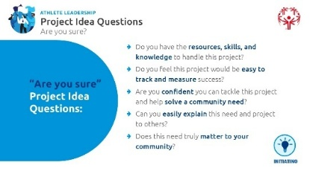
 | Activité : 15 minutes  Expliquez que c'est maintenant à leur tour de répondre à ces questions « Êtes-vous sûr » concernant les idées de projet dans leur cahier d'exercices. | 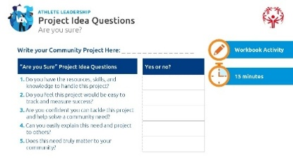
Avant de compléter la section « Êtes-vous sûr » dans votre cahier, veuillez lire les exemples de projets dans le cahier pour obtenir encore plus d'idées de la part de vos collègues athlètes leaders à travers le monde.
Une fois ces exemples lus, prenez le temps de répondre aux questions « Êtes-vous sûr » dans votre cahier d'exercices. Si vous pouvez répondre « oui » à la plupart de ces questions, vous êtes sur la bonne voie ! Sinon, réfléchissez à des moyens d'ajuster votre idée ou d'obtenir le soutien nécessaire pour que cela fonctionne.
 | Note du facilitateur :  Présentation : Veuillez laisser du temps à la fin de la Partie 1 pour que les participants partagent leurs idées de projet lors d'une « Galerie Walk » ou Promenade en galerie (définie ci-dessous) ou d'une présentation en classe. Cela vous donne l'occasion de prendre des notes, de poser des questions et de laisser les autres s'engager ; et peut-être même être inspirés par les idées de l'autre. | 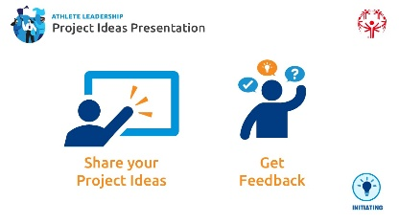
Option de facilitation : Certains programmes utilisent des présentations par affiche pour cette activité. Selon le temps qu'il vous reste à la fin, n'hésitez pas à faire preuve de créativité ! Les idées de présentation incluent :
- Galerie Walk ou Promenade en galerie* : Les apprenants présentent leurs idées de projets, et leurs pairs se promènent pour revoir et donner leur retour. (Décrit ci-dessous)
- Partages en petits groupes : Les apprenants présentent leurs idées en petits groupes pour discussion et retours.
- Conférences éclair : Chaque apprenant se tient devant la salle et fait une brève présentation chronométrée (par exemple, 1 à 2 minutes) sur son projet. D'autres ont la possibilité de poser des questions et de donner leur avis.
- Présentation numérique : Les apprenants créent et partagent une courte présentation de diaporamas ou une vidéo
*Promenade en galerie : Une promenade en galerie est une activité interactive où les participants exposent leur travail — comme des affiches ou des idées de projets — dans la salle. Le groupe se promène ensuite pour voir chaque présentoir, laissant souvent des commentaires ou posant des questions. Cela encourage l'apprentissage entre pairs, suscite la discussion et permet à chacun de mettre en valeur ses réflexions. Vous pouvez guider le groupe en petits groupes ou les laisser se déplacer librement. Terminez par un moment de réflexion collective ou en soulignant quelques points forts partagés par les volontaires.
Que vous utilisiez une promenade en galerie ou de simples présentations/discussions verbales, utilisez ces questions simples pour guider et inspirer les participants dans la création de leurs affiches ou présentations :
- Je veux (Qu'est-ce que vous voulez faire ?)
- Parce que (Pourquoi est-ce important pour vous ?)
- Je peux faire cela à travers (Comment allez-vous faire ?)

Préparation | Description | Slide
TRANSITION DE LA PARTIE 1 À LA PARTIE 2
Sujet  Transition de la Partie 1 à la Partie 2 | Les apprenants doivent achever la première partie avec une compréhension de la manière de choisir une idée de projet et un point de départ clair pour leur propre projet. C'est la partie la plus importante de la Partie 1, donc si cela dure longtemps et que vous devez laisser le reste de la formation pour une autre session (même si elle est virtuelle), ce n'est pas grave. S'ils quittent cette séance sans que vous ayez eu la chance de remettre en question leurs idées en posant des questions et en donnant des suggestions, ce sera beaucoup plus difficile une fois qu'ils auront déjà commencé à avancer sur leur projet.

Option/Recommandation de facilitation :
Comme mentionné à la page 1 de ce Guide du Facilitateur, c'est un bon moment pour faire une pause de quelques semaines avant de commencer la Partie 2.
Cela permet aux apprenants de réfléchir à leurs idées de projets, de recueillir des retours et de réaliser les étapes 2 et 3 de l'évaluation « Construire votre idée de projet ».
Avant de passer à la Partie 2, les participants doivent avoir des réponses claires et bien définies aux questions suivantes
  - QUEL est le besoin ; QUE ferez-vous ; QUELLES compétences utiliserez-vous
  - POURQUOI est-ce important pour vous et les autres
  - COMMENT allez-vous vous y prendre ; COMMENT cela profitera-t-il aux autres
  - QUAND le terminerez-vous
  - QUI participera ; Comment vont-ils vous aider
  - QUI aidera ? QUI en bénéficiera ?
Sans réponses réfléchies par rapport à ces questions, la Partie 2 sera difficile.
Si vous faites une pause entre la Partie 1 et la Partie 2, assurez-vous que les participants soient conscients de NE PAS commencer leur travail de projet pendant cette période. S'ils commencent trop tôt à travailler sur leurs projets, cela peut les amener à manquer des étapes clés abordées dans la Partie 2 de la formation, les obligeant à recommencer ou à revoir certaines étapes qu'ils ont manquées. Au lieu de cela, ils devraient utiliser ce temps pour parcourir leur cahier d'exercices, compléter les étapes 2 et 3 de l'évaluation « Construire votre idée de projet », discuter avec des membres de leur communauté pour obtenir des retours sur leur projet, et compléter la section « Finaliser votre idée de projet » que l'on trouve dans le cahier des participants.
Moins recommandé : Si vous entrez directement dans la Partie 2, sans pause de plusieurs semaines, informez les participants que cela peut être plus difficile et qu'ils n'auront probablement pas encore toutes les réponses aux questions ou reçu des retours importants d'autres personnes sur leur idée de projet. Cela signifie que leur idée de projet pourrait évoluer au fil de la Partie 2
Si vous allez directement dans la Partie 2, faites une pause de 15 minutes
 | Si vous prenez une pause recommandée de plusieurs semaines entre la Partie 1 et la Partie 2, voici quelques formulations pour vous aider à clôturer et à faire le lien vers la Partie 2 : | 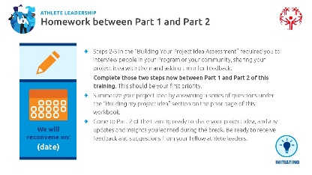
- Nous nous retrouverons à nouveau à (date, heure, lieu)
- Résumé de la Partie 1
Dans la première partie, nous avons passé en revue les cinq phases de la gestion de projet. Nous nous sommes concentrés sur la construction de votre idée de projet — identifier un besoin, explorer des solutions potentielles et commencer à élaborer un plan basé sur vos intérêts et vos forces. Vous avez tous commencé à réfléchir à ce que vous voulez changer, pourquoi cela compte, et comment vous pourriez l'aborder.
- Au cours des deux prochaines semaines, prenez le temps de réfléchir et de recueillir davantage d'avis, mais cette fois de la part d'autres personnes – des membres de votre communauté, de votre programme Special Olympics, ou de personnes qui seront impactées par votre projet. L'objectif est de revenir avec une idée de projet plus claire et plus informée après avoir discuté avec des membres de votre communauté, afin d'être prêts à élaborer un plan solide dans la Partie 2.
- Devoirs pour les apprenants avant la prochaine formation
- Révisez votre cahier d'exercices. Revisitez les sections que vous n'avez pas terminées ou que vous souhaitez réviser.
- Parlez à d'autres membres de votre communauté ou de votre Programme. Obtenez des retours sur votre idée de personnes qui connaissent le sujet ou qui pourraient être influencées par votre projet.
- Partie A. des devoirs : Terminez ou revisitez votre « Évaluation de l'idée de projet » – c'est la première partie de votre cahier d'exercices. Utilisez ce que vous avez appris pour affiner votre idée de projet. Dans la première partie de cette formation, nous avons expliqué ce que vous avez mis pour les étapes 0 et 1 dans « l’évaluation de l'idée de projet ». Pendant cette pause de plusieurs semaines, vous reviendrez en arrière et affinerez ces premières étapes. Ensuite, comme devoir avant la partie 2 de la formation, vous avancerez en complétant les étapes 2 et 3 de cette même évaluation. Utilisez ce que vous avez appris dans la Partie 1 de cette formation pour revoir et peut-être reconsidérer certaines des questions clés que nous avons abordées dans la Partie 1 (il est acceptable que vos réponses changent entre la Partie 1 et la Partie 2 de la formation).
- Partie B. des devoirs : Après avoir parlé à d'autres personnes de votre projet et reconsidéré certaines de vos réponses, remplissez la section « Finaliser mon idée de projet » dans votre manuel. C'est une excellente ressource pour vous aider à noter les principaux détails de votre projet. Vous les partagerez avec la classe dans la Partie 2.
- Quel est le besoin ?
- Qu’allez-vous faire ?
- Pourquoi cela compte-t-il — pour vous et votre communauté ?
- Comment allez-vous vous y prendre ?
- Quand le projet sera-t-il terminé ?
- Qui participera ? Comment vont-ils vous aider ?
- À qui le projet bénéficiera-t-il ? Comment le projet les aidera-t-il ?
- « Qu'avez-vous appris en discutant avec d'autres personnes de votre projet (étapes 2 et 3 de l'évaluation de l'idée de votre projet) ? »
- Partie C. des devoirs : Venez à la Partie 2 de la formation et soyez prêt à partager votre idée de projet ainsi que les mises à jour et réflexions que vous avez apprises pendant la pause. Préparez-vous à recevoir des retours et des suggestions de la part de vos collègues athlètes leaders.
- Venez prêt à partager vos actualités et réflexions lorsque nous serons tous réunis en groupe.

Préparation | Description | Slide
PARTIE 2
Sujet  Phases de gestion de projet - Lancement  Temps :  20+ min | Bienvenue dans la Partie 2 : Planification et gestion de votre projet  Bon retour ! Maintenant que vous avez eu le temps de réfléchir à votre idée de projet, de recueillir vos retours et de compléter la section « Finaliser votre idée de projet », vous êtes prêt à passer à l'étape suivante.  Dans cette section, vous développerez des objectifs spécifiques et réalisables, identifierez des personnes qui peuvent vous aider, appliquerez les phases de la gestion de projet pour atteindre vos objectifs et vous mettrez sur la voie de la réalisation de votre projet, et acquerrez des compétences pour raconter votre histoire de projet. | 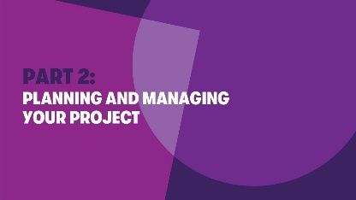
 | Mais d'abord, explorons vos conclusions des étapes 2 et 3 de « l’Évaluation de l'idée de projet ». | 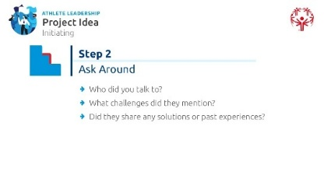
 | Discutez de l'étape 2 — qu’ont découvert les participants en échangeant avec d’autres personnes sur les besoins ou les enjeux du programme ou de la communauté ? Demandez-leur de partager les éléments intéressants ou surprenants qu’ils ont tirés de ces conversations.
Note du facilitateur :
Une note sur les retours de la communauté : expliquez que même si cet exercice les a encouragés à demander des retours à un pair, un mentor, un membre de la famille, des membres de la communauté, etc., ils doivent tout de même garder à l'esprit que l'idée du projet doit être leur idée, et non celle de quelqu'un d'autre. Leur projet doit être quelque chose qui leur tient à cœur. S'ils travaillent sur un projet qui n'est pas leur idée ou qui ne les passionne pas, ils ont plus de chances d'échouer. Ils devraient choisir quelque chose qui leur tient profondément à cœur afin de faire de leur mieux pour réussir, donc les retours qu'ils ont reçus des autres devraient être basés sur des faits, pas sur l'opinion des autres sur leur idée de projet ou non.
 | Discutez de l'étape 3 - Demandez-leur de partager les besoins principaux qu'ils ont identifiés et les idées qu'ils pourraient avoir pour aider. Encouragez-les à parler d'une action qui les enthousiasme — quelque chose qui correspond à leurs forces et qui pourrait vraiment faire une différence dans leur Programme ou leur communauté. | 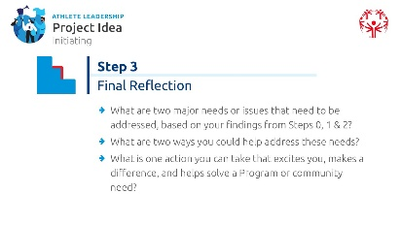  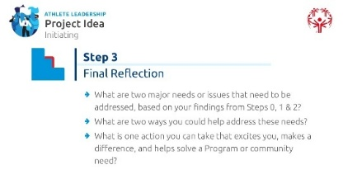
 | Avant de passer aux 4 autres étapes de la gestion de projet, nous devons nous assurer que vos idées de projet sont prêtes.  Souvenez-vous de ces questions de la Partie 1, basées sur vos conclusions des étapes 2 et 3 :  - Quel est le besoin du Programme ou de la communauté ?  - Qu’allez-vous faire ?  - Pourquoi cela compte-t-il — pour vous et votre communauté ?  - Comment allez-vous vous y prendre ?  - Quand le terminerez-vous ?  - Qui participera ? Comment vont-ils vous aider ?  - Qui en bénéficiera ? Comment le projet les aidera-t-il ?  Prenons un moment pour parcourir la salle et demandons à chacun de partager certaines de ses réponses à ces questions. | 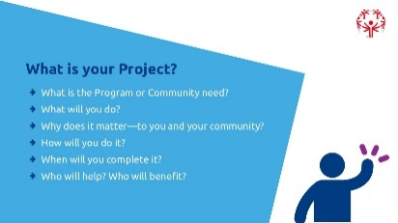  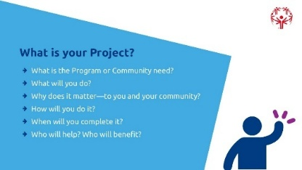
Option/Recommandation de facilitation :
De nombreux programmes profitent de cette pause de plusieurs semaines pour se connecter avec les leaders sportifs et leurs mentors afin de les aider à affiner leurs idées de projet.
- Si cela a déjà été fait, le bilan des devoirs et « Finaliser votre idée de projet » ici ce sera rapide et l’on ne se concentrera pas sur l'ajustement des idées de projet, mais plutôt ce sera une occasion pour les autres participants d'entendre parler des autres idées de projet et de leur évolution depuis la Partie 1. Si cela n'a pas été fait, profitez de ce temps pour écouter leurs plans de projet, donner des retours et affiner les idées de projets des Athlètes Leaders.
- Si certains projets sont complètement à côté de la plaque, profite de ce temps pour donner des retours utiles mais constructifs afin de les remettre sur la bonne voie. N'oubliez pas, votre rôle de facilitateur est aussi de vous assurer que les projets sont réalistes et réalisables compte tenu du délai accordé.
- Si vous n'êtes pas sûr qu'un projet puisse réussir pour quelque raison que ce soit, c'est le meilleur moment pour prendre la parole et leur dire. Vous pouvez avoir l'impression d'être « méchant » en donnant des retours trop constructifs, mais en réalité, vous êtes gentil et vous contribuez à éviter des problèmes plus tard en les aidant à définir ce qu'est le succès – ne vous retenez pas ! Assurez-vous, lorsque vous partagez ces retours, de leur dire que vous ne voulez pas que cela donne l'impression que vous les attaquez, et que vous essayez simplement de les aider à affiner leur idée pour que ce soit le meilleur projet possible.
- Si vous avez du temps, le fait de laisser d'autres athlètes et mentors donner leur avis sur des idées de projets est un excellent moyen pour chacun de pratiquer ses compétences en communication et de permettre aux autres de donner des conseils afin que vous ne soyez pas le seul.

Sujet  Phases de gestion de projet - Planification  Temps :  45 min | Revenons aux cinq phases de la gestion de projet  Félicitations.  Maintenant que vous avez votre idée de projet, nous avons terminé l'initiative et passons maintenant à la planification.... | 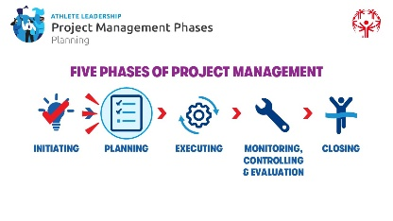
 | Planification : Ici, nous créons un plan détaillé de la manière dont le projet sera réalisé, incluant les tâches, les délais et les ressources | 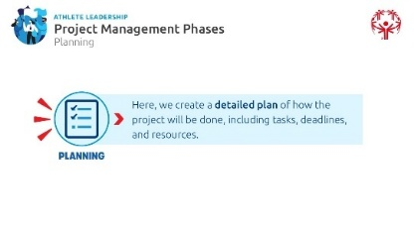
 | Pendant cette phase, vous prenez vos idées de base de votre projet et les transformez en un projet plus complet et organisé.  Pendant la phase de planification de la gestion de projet, vous devrez :  - Organiser vos objectifs  - Lister les choses dont vous aurez besoin pour terminer votre projet (par exemple : l'argent, les personnes, etc.)  - Créer un résumé de projet  - Élaborer un plan de projet  - Fixer des échéances pour atteindre vos objectifs | 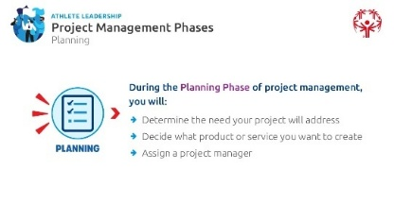
Note du facilitateur : Priorité à la phase de planification
La phase de planification est essentielle dans cette formation. Même si les apprenants n'atteignent pas pleinement les phases finales pendant la session ou doivent les revoir plus tard lors des suivis post-formation, ils doivent terminer la phase de planification avec un plan clair et concret. Encouragez les discussions, apportez du soutien et assurez-vous qu'ils repartent avec un plan d'action bien pensé qui les guidera vers la réalisation de leur projet. Cette base les préparera à réussir dans leur exécution, même s'ils devront affiner davantage les détails par la suite.
Votre rôle dans leur accompagnement à travers cette phase est essentiel au succès global de leur projet.
 | La première étape de la phase de planification consiste à organiser vos objectifs, et cela peut se le faire en fixant des objectifs SMART.  Se fixer un objectif vous aide à rester concentré sur l'accomplissement de quelque chose à l'avenir. Aujourd'hui, nous allons apprendre à fixer un type d'objectif spécifique et à créer des étapes pour l'atteindre.  Nous utiliserons le format d'objectif SMART, où chaque lettre de SMART représente une partie clé d'un objectif fort. Les objectifs SMART vous aident à élaborer un plan clair pour réussir !  Regardez le graphique sur la diapositive — il utilise des icônes ou des images pour vous aider à vous souvenir de ce que chaque lettre signifie. Suivez dans votre cahier d'exercices et terminez la question sous chaque lettre dans SMART, quand je dis qu'il est temps.  Est-ce que quelqu'un a déjà suivi la leçon de développement personnel sur la fixation d'objectifs ? Pour ceux d'entre vous qui l'ont fait, qui se souvient de ce que signifie la lettre « S » ? Si vous n'avez pas encore terminé la leçon de fixation d'objectifs, n'hésitez pas à deviner en fonction du graphique que vous voyez.  (Laissez-leur le temps de répondre. Quand vous êtes prêt, cliquez pour la diapositive suivante) | 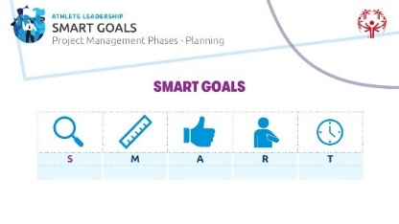
 | Oui, commençons par « S » pour Spécifique.  Spécifique (précis) : Votre objectif doit être clair et détaillé afin que vous sachiez exactement vers quoi vous travaillez. Si un objectif est trop vague, il est plus difficile de se concentrer et de rester motivé. | 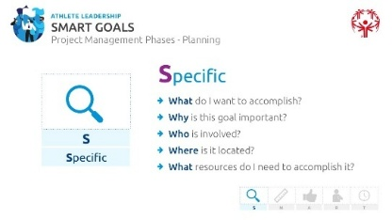
Note du facilitateur :
S'il y a du temps, demandez aux participants ce qu'ils pensent que signifie avoir un objectif « vague ». Donnez-leur une chance de répondre.
Un exemple pour le sport est « Je veux être un joueur de basket plus fort. »
Un exemple en matière de gestion de projet pourrait être : « Je veux lancer un nouveau sport dans mon Programme. »
Ce n'est pas assez précis. Ils doivent être capables de répondre aux cinq questions W pour expliquer leur objectif.
Pour rendre votre objectif spécifique, répondez à ces cinq questions :

- Que veux-je accomplir ?
- Pourquoi cet objectif est-il important ?
- Qui est impliqué ?
- Où se trouve-t-il ?
- De quelles ressources ai-je besoin pour y parvenir ?
En ce qui concerne votre projet, en quoi est-il spécifique ? Dans votre cahier d'exercices, répondez à cette question : En ce qui concerne votre projet, en quoi est-il spécifique ? Prenons un moment pour partager et discuter !
 | Qui sait ce que signifie la lettre « M » ?  (Laissez-leur le temps de répondre. Quand vous êtes prêt, cliquez pour la diapositive suivante)  Explorons le « M » pour Mesurable.  Un objectif doit être mesurable afin que vous puissiez suivre vos progrès et rester motivé. Quand vous voyez jusqu'où vous avez progressé, il est plus facile de rester concentré, de respecter les délais et d'être enthousiaste à mesure que vous vous rapprochez de votre objectif.  Pour rendre un objectif mesurable, demandez-vous :  - Combien ?  - Quantité / Combien de ?  - Comment saurai-je quand je l'aurai terminé ?  En fixant des mesures claires, vous saurez exactement quand vous avez atteint votre objectif !  Dans votre cahier d'exercices : en ce qui concerne votre projet, comment est-il mesurable ? | 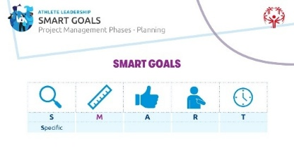  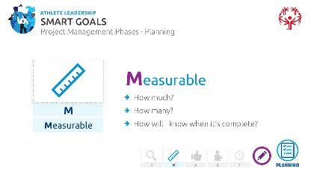
 | « A » signifie Atteignable ? Mais qu'est-ce que cela signifie ?  Attendez les réponses.  « Atteignable » signifie que votre objectif doit vous challenger tout en restant réaliste et possible à atteindre. Un bon objectif vous pousse à grandir tout en restant à portée de main.  Quand vous êtes prêt, cliquez sur la diapositive suivante.  Lorsque vous fixez un objectif atteignable ou réalisable, pensez à :  - Comment puis-je atteindre cet objectif ?  - Quelles ressources ou opportunités pourraient m'aider ?  - Y a-t-il des obstacles, comme le temps ou l'argent, auxquels je dois prendre en compte ?  En veillant à ce que votre objectif soit atteignable, vous vous préparez à réussir tout en visant haut !  Dans votre cahier : en ce qui concerne votre projet, comment est-il réalisable ou atteignable ? | 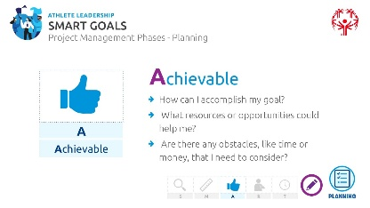  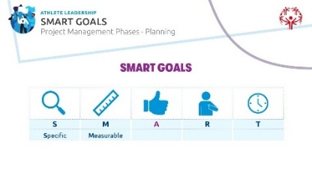
 | Maintenant, explorons « R » pour Réaliste ou Pertinent. Que signifie quand quelque chose est réaliste ?  Attendez les réponses.  Un objectif réaliste ou pertinent est celui qui compte — pour vous, votre programme ou votre communauté. Nous avons discuté sur quelque chose de similaire plus tôt lors de la formation, lorsque vous avez créé votre idée de projet.  Cette étape aide à s'assurer que votre objectif vous appartient vraiment et non seulement quelque chose que les autres veulent que vous accomplissiez parce que cela les aide. Bien que le soutien des autres soit formidable, votre objectif devrait être quelque chose qui vous tient profondément à cœur parce que vous voulez le réaliser, pas parce que quelqu'un d'autre le souhaite.  Cliquez pour la diapositive suivante.  Pour vérifier si un objectif est pertinent et réaliste, demandez-vous :  - Est-ce que cet objectif compte pour moi ?  - Est-ce le bon moment pour moi de faire cela ?  - Suis-je la bonne personne pour prendre cela en charge ?  - Pour les projets de groupe : cela correspond-il aux besoins de notre équipe ou de notre communauté ?  Dans votre cahier d'exercices : en ce qui concerne votre projet, en quoi est-il pertinent ou réaliste pour vous ?  En fixant un objectif réaliste, vous vous assurez que vos efforts mènent à quelque chose de significatif ! | 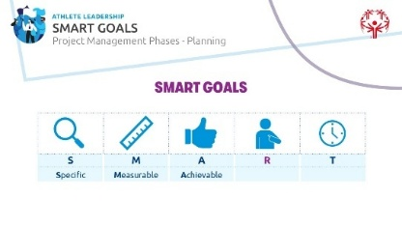  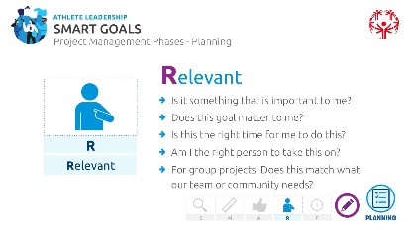
 | Enfin, parlons du « T » pour (Défini par le Temps) ou Temporel — l'un des aspects les plus importants pour fixer un objectif SMART !  Quand on dit qu'un événement sportif est temporel ou limité dans le temps, que veut-on dire ?  Attendez les réponses.  Un événement sportif est limité dans le temps car il a un temps clair de début et de fin — vous savez exactement quand la course commence et quand elle sera terminée. C'est ce qui rend le temps limité : il y a une date limite. Il en va de même pour le « T » dans les objectifs SMART — cela signifie que votre objectif doit avoir un calendrier fixe pour que vous sachiez quand vous comptez terminer.  Chaque objectif a besoin d'une date limite pour avoir quelque chose vers quoi travailler. Sans calendrier, les tâches quotidiennes peuvent prendre le dessus, et votre objectif peut être mis de côté. Fixer un délai vous aide à rester sur la bonne voie et motivé.  Cliquez pour la diapositive suivante.  Pour vous assurer que votre objectif est limité dans le temps, demandez-vous :  - Quand est-ce que je veux y parvenir ?  - Que puis-je faire aujourd'hui pour avancer vers mon objectif ?  - Que puis-je accomplir en six semaines ?  - Où veux-je être dans quatre mois ?  Dans votre cahier : en ce qui concerne votre projet, comment est-il limité dans le temps ?  En fixant un calendrier clair, cela vous permet de vous concentrer — ce qui vous aide à franchir de véritables étapes vers le succès ! | 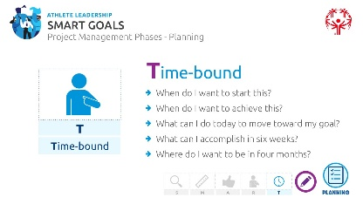  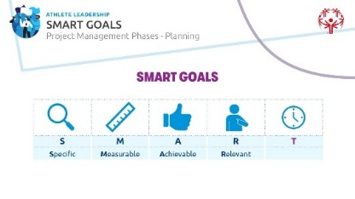
 | Organiser vos objectifs vous aidera à franchir l'étape suivante... Le résumé du projet et le plan du projet  Il y a deux documents clés dont vous avez besoin pour votre projet dans le cadre de la phase de planification : un résumé de projet et un plan de projet.  - Un résumé de projet est un aperçu général qui décrit brièvement la finalité du projet, ses objectifs clés, ses étapes majeures et les résultats attendus, souvent utilisé lorsque vous souhaitez expliquer à d'autres de quoi il s'agit votre projet. Il s'agit généralement d'un document d'une page que vous pouvez montrer aux gens pour leur donner une idée de ce que vous souhaitez accomplir. Il n'inclut que des détails clés, pas chaque étape de votre plan.  - Un plan de projet est un document très détaillé qui décrit les objectifs, la portée, le calendrier, les tâches, les ressources et les risques d'un projet, servant de feuille de route pour l'exécution. Le plan de projet est généralement organisé dans une liste de contrôle comprenant des dates de début, de fin, des suivis codés par couleur, des commentaires, etc. C'est très similaire à un tableur ou une feuille de calcul. Elle n'est pas partagée avec le public, mais uniquement pour que vous et vos membres d'équipe puissiez l'utiliser afin de rester sur la bonne voie. | 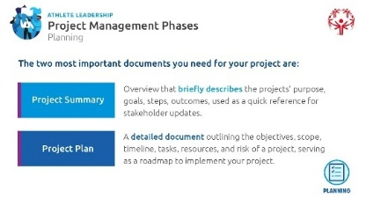
 | Option de facilitation :  Option 1 : Passez à la diapositive suivante et relisez ensemble les étapes du résumé du projet, les définitions et les exemples.  Option 2 : D'abord, prenez le temps d'expliquer les étapes et définitions de cette diapositive, puis relisez les étapes avec des exemples sur la diapositive suivante. | 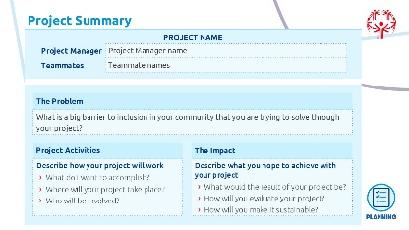
 | N'oubliez pas de réfléchir à votre propre projet pendant que nous passons en revue toutes les étapes de cet exemple de résumé de projet. Faisons cela ligne par ligne ou section par section, en reprenant l'exemple que nous avons utilisé précédemment – votre Programme compte très peu d'athlètes de moins de 25 ans.  - Complétez le titre de projet et le chef de projet (cela devrait être VOTRE nom). Fournissez les noms, le rôle et les coordonnées de vos coéquipiers ou collègues.  Recrutement et autonomisation des athlètes  - Le problème : Quel est le grand obstacle à l'inclusion que vous souhaitez résoudre dans votre communauté ou votre Programme ?  Peu d'athlètes (moins de 25 ans) participent à nos programmes.  Quel est le défi ici ?  Il y a un manque de sensibilisation dans la communauté à ce qu'est Special Olympics. Nous ne savons pas comment recruter de jeunes athlètes.  Quelle est une solution potentielle ?  Nous pourrions lancer une initiative qui inclut la sensibilisation à différents événements communautaires, et demander à nos athlètes actuels de Special Olympics s'ils souhaitent être mentors pour les jeunes athlètes, etc.  - Activités de projet : Décrivez comment votre projet va fonctionner.  Qu’allez-vous faire ?  Nous recruterons, formerons et engagerons des athlètes de moins de 25 ans à travers des événements de sensibilisation, du mentorat et des opportunités de leadership.  Où se déroulera votre projet ?  Nous « mettrons également en valeur » nos athlètes lors d'événements publics pour sensibiliser et susciter de l'enthousiasme.  Qui sera impliqué ?  Mentors, enseignants, élèves, athlètes, moi-même  - L'impact : Décrivez ce que vous espérez accomplir avec votre projet.  Quel serait le résultat de votre projet ?  Augmenter le pourcentage d'athlètes de moins de 25 ans de 35 % à 50 % en 5 ans.  Comment évaluerez-vous votre projet pour être sûr qu'il est réussi ?  Ce sera basé sur la croissance du nombre d'athlètes de moins de 25 ans sur 5 ans.  Comment allez-vous rendre cela durable ? En d'autres termes, comment ferez-vous en sorte que l'impact du projet perdure et continue d'avoir un impact sur les autres pendant des années à venir ?  En créant un programme de mentorat entre pairs où les athlètes actuels aident à recruter et former 5 athlètes de moins de 25 ans chaque année.  (Parcourez chaque encadré avec les exemples en violet souligné ci-dessus.)  Maintenant que vous avez vu un exemple, c'est à votre tour. Veuillez utiliser votre cahier d'exercices pour compléter votre propre résumé de projet. | 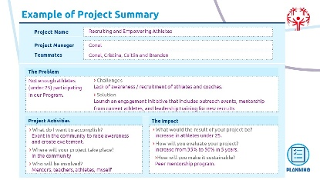
 | Option d'animation : Vous pouvez utiliser l'exemple fourni ou en créer un qui correspond à votre Programme et qui résonne auprès de vos athlètes leaders.
 | Un modèle de résumé de projet est fourni pour aider les apprenants à organiser l'ensemble du projet en détaillant le problème, le titre, les objectifs, les activités prévues et l'impact visé.  Accordez aux participants au moins 20 minutes pour élaborer leur résumé de projet et faites une pause | 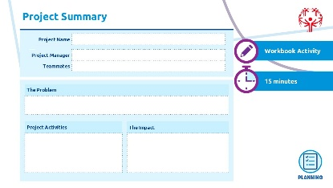
Interruption :  15 minutes |  | 
Sujet  Phases de gestion de projet - Planification  Temps :  45 min | Nous sommes encore en phase de planification de la gestion de projet. Nous avons terminé le résumé du projet avant les vacances. Ensuite, passons à l'élaboration d'un plan de projet  Rappelez aux apprenants la différence entre ces deux outils. Demandez si quelqu'un se souvient de la différence et peut la partager avec la classe.  - Un résumé de projet est un aperçu général qui décrit brièvement la finalité du projet, ses objectifs clés, ses étapes majeures et les résultats attendus, souvent utilisé lorsque vous souhaitez expliquer à d'autres de quoi il s'agit votre projet. Il s'agit généralement d'un document d'une page que vous pouvez montrer aux gens pour leur donner une idée de ce que vous souhaitez accomplir. Il n'inclut que des détails clés, pas chaque étape de votre plan.  - Un plan de projet est un document très détaillé qui décrit les objectifs, la portée, le calendrier, les tâches, les ressources et les risques d'un projet, servant de feuille de route pour l'exécution. Le plan de projet est généralement organisé dans une liste de contrôle comprenant des dates de début, de fin, des suivis codés par couleur, des commentaires, etc. C'est très similaire à un tableur. Elle n'est pas partagée avec le public, mais uniquement pour que vous et vos membres d'équipe puissiez l'utiliser afin de rester sur la bonne voie.  Le plan de projet est généralement créé par le chef de projet (c'est vous !) et sert à plan et à gérer les activités et les membres de votre équipe tout au long du cycle de vie du projet. | 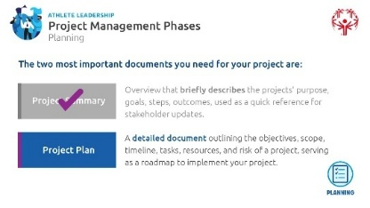
 | Le plan de projet indique les dates de début et de fin prévues pour les activités du projet ; cela fixe les attentes pour les membres de l'équipe et les parties prenantes concernant ce qui se passe, quand et qui est responsable de cette tâche.  Décrivez chacune de ces colonnes :  - Terminé – Indique si la tâche est terminée, généralement indiqué en pourcentage ou simplement « Oui/Non ».  - Statut – Indique l'état actuel de la tâche, comme « En cours », « En attente » ou « Terminée ». Plus d'informations à ce sujet dans la diapositive suivante.  - Activité/Tâche – Décrit le travail ou l'action spécifique à accomplir.  - Date de fin – La date limite ou la date d'achèvement prévue de la tâche.  - Propriétaire – La personne responsable de la supervision et de l'achèvement des tâches.  - Assistants – Membres supplémentaires de l'équipe qui assistent le propriétaire à accomplir la tâche.  - Notes – Tous les détails, mises à jour ou commentaires pertinents concernant la tâche.  Un plan de projet aide également les gens à visualiser toutes les tâches en même temps et à voir comment les pièces du puzzle s'emboîtent pour aider chacun à terminer le projet dans les délais. | 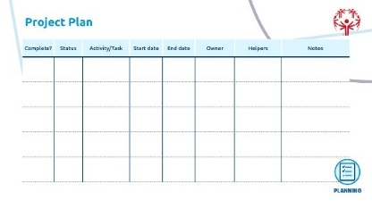
 | Une façon de suivre les tâches et de savoir ce qui est fait ou non consiste à utiliser le système des feux de signalisation.  Qui peut deviner comment fonctionne le code de couleurs des feux de signalisation ?  Que pourrait montrer le vert pour une tâche ? (Attendez des réponses. Quand vous êtes prêt, cliquez pour révéler)  Utilisez le vert lorsque la tâche est en cours. | 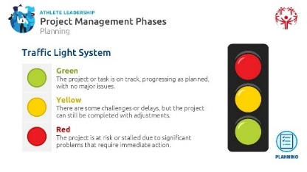
 | Note du facilitateur : Ils peuvent dire que le vert signifie que la tâche est terminée, ce qui est normal, mais cela signifie surtout qu'un objectif est à terminer avant la date limite. La section terminée est une simple coche indiquant qu'une tâche est effectivement terminée.
Et le jaune ? (Attendez des réponses. Quand vous êtes prêt, cliquez pour révéler)
Utilisez le jaune lorsqu'une tâche est en danger ou retardée.
Et le rouge ? (Attendez des réponses. Quand vous êtes prêt, cliquez pour révéler)
Utilisez le rouge lorsqu'une tâche risque de ne pas être terminée.
Résumé :
Le système de feux de signalisation dans la planification de projets est un moyen simple de suivre l'avancement en utilisant trois couleurs :
🟢 Vert – Le projet ou la tâche est dans les démarches, progresse comme prévu, sans problèmes majeurs ou la tâche est terminée.
🟡 Jaune – Il y a quelques défis ou retards, mais le projet peut encore être achevé avec des ajustements.
🔴 Rouge – Le projet est à risque ou bloqué en raison de problèmes importants nécessitant une action immédiate.

Ce système aide les équipes à évaluer rapidement le statut et à décider où concentrer leur attention.
 | Activité de groupe : Passer en revue un plan de projet  Pour renforcer le plan de projet, parcourez en groupe l'exemple de plan de projet fourni. Expliquez chaque section, mettez en valeur les points clés et utilisez l'exemple pour mettre en avant comment la planification pose les bases du succès du projet. Encouragez les questions et les réflexions. Assurez-vous qu'ils comprennent que le jaune ou le rouge n'est pas forcément une « mauvaise » chose. Rouge ou jaune signifie simplement que c'est un point à traiter et qui pourrait nécessiter plus d'attention que les autres. | 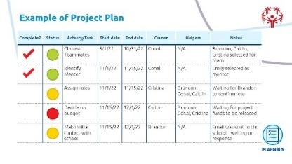
 | Option de facilitation : Vous pouvez utiliser l'exemple fourni sur cette diapositive (« Exemple de plan de projet ») ou en créer un qui correspond à votre Programme et résonne auprès de vos athlètes leaders.
 | - Laissez aux athlètes leaders 30 minutes pour travailler eux-mêmes sur le modèle de planification de projet, en utilisant leur idée de projet. Ils ne sortiront pas de cette formation avec un plan de projet complet, mais encouragez-les à identifier au moins 3 à 5 tâches qu'ils peuvent ajouter à leur plan de projet afin d'avoir au moins quelque chose avec quoi rentrer chez eux et commencer à travailler sur leur projet.  - Assurez-vous qu'ils comprennent qu'un plan de projet évolue constamment. Il est impossible de penser à tout ce qu'ils devront terminer avec leur projet avant même de commencer à travailler dessus, donc ils ajouteront des éléments au plan jusqu'à ce qu'ils terminent leur projet (et peut-être même après qu'il soit « terminé ! »)  Réunissez-vous en groupe complet pour discuter des idées, des défis et des enseignements. Demandez si quelqu'un souhaite partager une tâche qu'il a inscrite dans son plan de projet. | 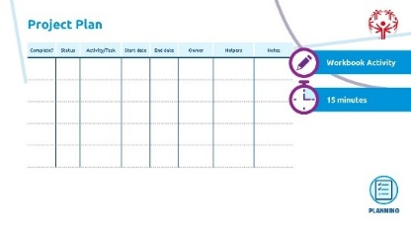
 | Nous avons couvert les deux phases les plus cruciales de la gestion de projet : l'initiation et la planification. Ces deux phases posent les bases d'un projet réussi.  Dans le temps restant, nous aborderons brièvement les trois dernières phases — Exécution, Survi et Contrôle, et Clôture — afin de vous donner une compréhension générale. Ces phases deviendront plus pertinentes une fois que vous commencerez à travailler sur votre projet. | 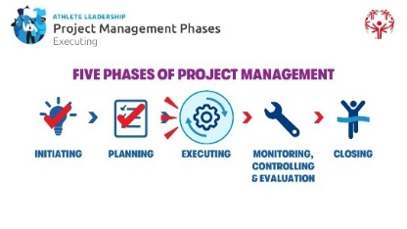
Sujet  Phases de gestion de projet - Exécution  Temps :  5 min | Phase d'exécution  « Exécuter » signifie que nous sommes maintenant en train de faire le travail de notre projet. | 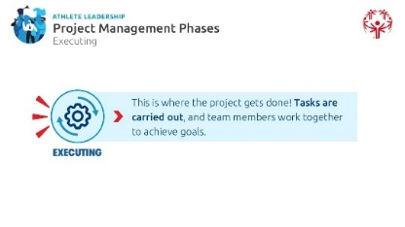
 | Pendant cette phase, vous allez :  - Commencez à travailler sur les tâches assignées  - Partagez des mises à jour régulières avec l'équipe, les parties prenantes, les sponsors  - Ajustez votre plan de projet selon les besoins  Commencer l'exécution de votre projet peut parfois vous donner l'impression d'avancer à 100 km/h, ce qui signifie qu'il est facile de se laisser distraire ou de vous submerger. C'est normal. | 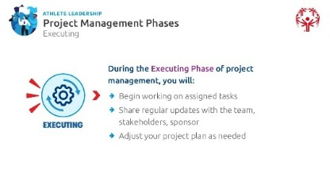
 | Il existe trois pratiques clés qui vous aideront à mieux exécuter votre projet :  - Établir et maintenir une routine régulière  - Bonne communication entre vous et les autres  - Documenter tout ce qui se passe  Parlons de chacun de ces éléments dans les prochaines diapositives... | 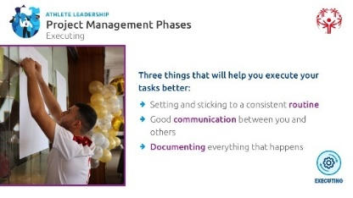
 | Établir et maintenir une routine constante.  Une bonne idée est d'établir une routine ou un emploi du temps afin de pouvoir vérifier votre propre travail et celui des autres membres de votre équipe.  - Un emploi du temps clair vous aide à rester sur la bonne voie et garantit des progrès réguliers.  - Divisez les tâches en étapes plus courtes et fixez des échéances pour garder l'élan.  - Identifiez vos moments les plus productifs de la journée et planifiez les tâches clés pendant ces périodes les plus productives.  - Une bonne routine peut vous aider à vous rappeler, ainsi que votre équipe, les tâches nécessaires.  - Tout le monde est tenu responsable, mais en tant que chef de projet, vous êtes LES PLUS responsable. Établir une routine aide à s'assurer de ne rien oublier. | 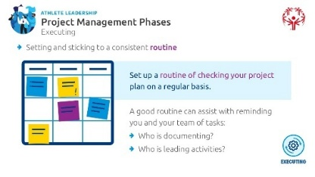
 | Une bonne communication entre vous et les autres.  La communication est le facteur numéro un pour diriger votre projet et votre équipe. En ayant une bonne communication et des réunions régulières de projet, vous pouvez saisir ce que vous devez faire pour faire avancer votre projet !  - Tenez tout le monde informé des progrès, des changements et des défis.  - Utilisez des suivis réguliers, des courriels ou des réunions pour assurer l’alignement.  - Soyez clair, concis et proactif dans la demande d'aide ou la mise à jour.  Pour améliorer les compétences en communication, consultez le Programme de leadership et de compétences de Special Olympics, ainsi que les Cours de développement personnel. | 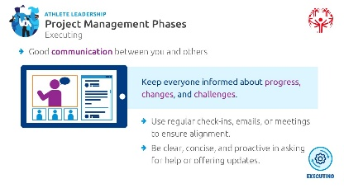
 | Documenter tout ce qui se passe.  La documentation, c'est quand vous prenez des notes sur les résultats et les progrès, lorsque vous prenez des photos et des vidéos des activités, lorsque vous interviewez des personnes et notez leurs réponses.  Demandez aux apprenants pourquoi ils pensent que la documentation est importante.  Premièrement, documenter les choses au fur et à mesure est plus facile que d'essayer de se souvenir de chaque étape, événement, objectif, contact, etc., des jours ou des semaines après les avoir terminés. Et cela vous montre, ainsi qu'aux autres, les progrès que vous faites dans votre projet. Sans cette documentation, vous pourriez accomplir des tâches mais avoir l'impression de ne pas avancer car vous et votre équipe ne voyez pas les progrès.  - Conservez des traces des décisions, des changements et des tâches accomplies pour suivre les progrès.  - La documentation aide à résoudre des problèmes, à maintenir la responsabilité et à améliorer les projets futurs.  - Utilisez des outils comme des carnets, des trackers numériques ou des logiciels de gestion de projet — comme Smartsheet ou Excel — pour rester organisé.  - Si votre programme Special Olympics utilise déjà des outils comme Google Sheets, Trello ou Microsoft Teams pour suivre les progrès et gérer les tâches avec succès, envisagez de partager ces exemples avec d'autres. | 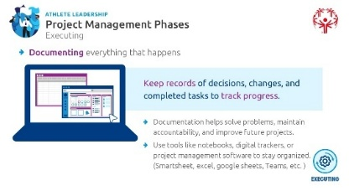
 | Question de réflexion :  En tant que chef de projet, quelles sont les 3 façons dont vous documenterez votre travail de projet afin de ne pas dépendre de la mémoire ? Allez-vous utiliser des réunions de suivi mensuelles, Google Sheets, un carnet, des notes vocales, etc. ? Écrivez vos réponses dans votre cahier d'exercices. | 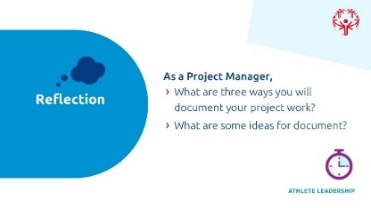
Sujet  Phases de gestion de projet – Suivi, contrôle et évaluation  Temps :  20 min | Phase de suivi, contrôle et évaluation  Passons maintenant à la prochaine phase de la gestion de projet : Suivi, Contrôle et Évaluation.  Tout au long du projet, nous surveillons l'avancement, vérifiant s'il y a des problèmes ou des changements nécessaires pour rester sur la bonne voie.  (Cliquez pour la diapositive suivante) | 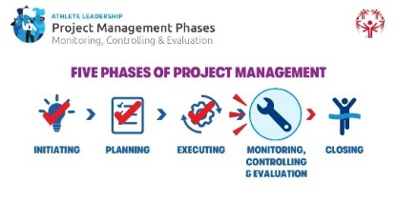
 | Le suivi et l'évaluation peuvent être la quatrième phase, mais c'est plutôt un parapluie qui se produit tôt lorsque vous travaillez sur le résumé de votre projet et qui se poursuit tout au long du projet. Traverser cette phase vous aide à vous protéger contre tout problème qui pourrait survenir. Cela n'empêche pas les problèmes, tout comme un parapluie ne vous empêche pas complètement d'être mouillé par la pluie, mais lorsqu'elle est bien réalisée, cette phase peut aider à atténuer certains problèmes rencontrés. | 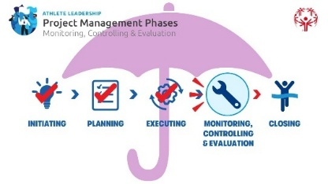
 | À cette étape, vous vous assurez que votre projet reste sur la bonne voie, que les problèmes sont gérés efficacement et que vous mesurez le succès. Cela implique trois actions clés : | 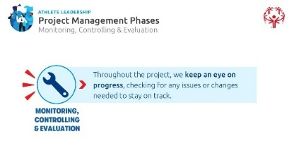
 | - Revoir et suivre l'évolution  - Vérifiez régulièrement si le projet avance selon le plan.  - Comparez les progrès réels avec les objectifs et les délais.  - Ajustez les délais ou les ressources si nécessaire pour rester dans les temps.  - Gérer les problèmes de projet  - Identifiez les problèmes tôt et trouvez des solutions avant qu'ils ne deviennent des problèmes plus importants.  - Communiquez avec les membres de l'équipe pour résoudre rapidement les problèmes.  - Suivez tous les changements et leur impact sur le projet.  - Évaluer les risques  - Surveillez les obstacles potentiels qui pourraient ralentir ou freiner le progrès.  - Élaborez des plans de secours au cas où les choses ne se passeraient pas comme prévu.  - Apprenez des erreurs et des réussites pour améliorer vos projets futurs.  Pensez-y comme si vous vérifiiez votre GPS en marchant ou en faisant du vélo ailleurs. Vous veillez à être sur la bonne voie et à l'heure, et ajustez si besoin.  Dans les prochaines diapositives, nous parlerons un peu plus de cette troisième action : Évaluer les risques | 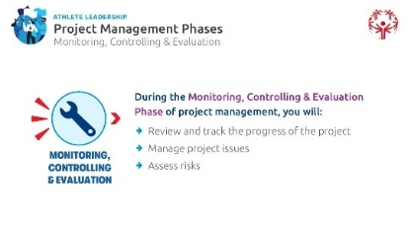
 | Définir les risques et les enjeux  « Chaque projet a des défis, mais de bons chefs de projet essaient de les repérer tôt. Nous appelons cela des risques et des problèmes. » (Cliquez pour révéler)  Les risques sont des problèmes qui pourraient survenir à l'avenir.  (Exemple : un membre clé de l'équipe pourrait partir avant la fin du projet ou le financement que nous avons pour le projet pourrait ne pas être reçu.) (Attendez des réponses. Quand vous êtes prêt, cliquez pour révéler)  Les problèmes sont des situations qui existent déjà.  (Exemple : le lieu que vous avez réservé pour un événement vient de vous annuler.)  « Nous ne pouvons pas prévenir tous les problèmes, mais nous pouvons plan pour eux. C'est ce qui fait un excellent chef de projet ! » | 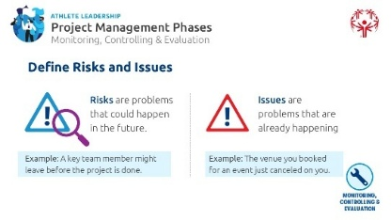
 | Étape 1 : Anticiper les risques et les enjeux  Réfléchissez à votre projet :  - Qu'est-ce qui pourrait mal tourner ? Quels défis pourraient survenir ?  Exemple : si vous recrutez de jeunes athlètes, que se passe-t-il si personne ne s'inscrit ? Ou bien, que faire si vous avez beaucoup de jeunes athlètes, mais pas assez d'entraîneurs ?  - Réglez les problèmes :  Lesquels sont des risques (pouvant arriver) ?  Lesquels sont des problèmes (existant déjà) ?  - Planifiez les solutions :  Pour chaque risque, comment pouvez-vous le prévenir ou vous préparer ?  Pour chaque problème, comment pouvez-vous le résoudre ?  En anticipant les situations, vous serez prêt à relever les défis et à garder votre projet sur la bonne voie !  En passant par cet exercice d'identification des risques potentiels, cela ne signifie pas que les risques seront éliminés, mais beaucoup d'entre eux peuvent être anticipés et leur impact diminué parce que nous avons pris le temps de les envisager à l'avance. | 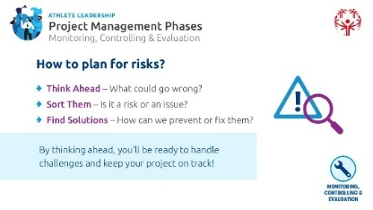
 | Étape 2 : Évaluer le risque  Tous les risques ne sont pas les mêmes. Certains sont petits et faciles à manipuler, tandis que d'autres pourraient complètement arrêter votre projet. La raison pour laquelle nous réfléchissons aux risques avant qu'ils ne surviennent est de répondre à la question « quelle est l'ampleur du risque ? » et d'évaluer la probabilité qu'ils se produisent, l'impact qu'ils pourraient avoir sur le projet, et comment les empêcher dès le départ.  Système d’évaluation des risques : repérez le risque, faites confiance à votre instinct  💤 Faible – Rien d’inquiétant. Continuez comme prévu, MAIS gardez un œil dessus, car cela pourrait devenir un problème plus important à l’avenir.  🤔 Moyen – À surveiller. Prenez des mesures pour réduire le risque.  😬 Élevé – Oups. Demandez de l’aide et ajustez votre plan.  😱 Extrême – Situation critique. Il peut être nécessaire de mettre le projet en pause ou de le repenser.  En planifiant à l’avance, vous pouvez éviter que les risques ne se transforment en problèmes majeurs !  Et rappelez-vous : vous n’êtes pas seuls dans ce processus. Impliquez toute votre équipe dans l’évaluation des risques et la planification — chacun perçoit des risques différents !  Prenons maintenant un moment pour réfléchir aux risques potentiels qui pourraient avoir un impact sur votre projet.  Prenez quelques minutes pour répondre aux questions de réflexion dans votre cahier d’exercices :  - Quel est un risque potentiel dans votre projet ? Comment l’évalueriez-vous sur l’échelle de couleurs que nous venons de voir ?  - Quelles mesures pouvez-vous prendre pour éviter ce risque ou en réduire l’impact | 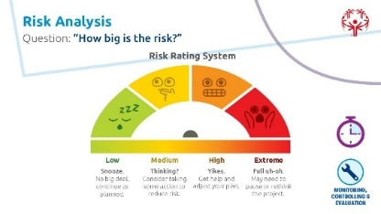
Sujet  Phases de gestion de projet – Clôture  Temps :  20 min | Phase de clôture  Nous allons maintenant passer à la cinquième et dernière phase de la gestion de projet, la clôture. | 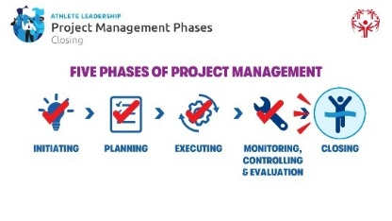
 | Une fois tout terminé, nous examinons le projet pour nous assurer que tous les objectifs ont été atteints et le concluons officiellement. | 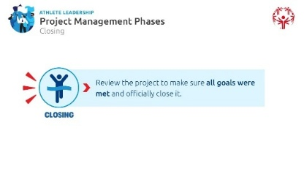
 | Pendant la phase de clôture de la gestion de projet, vous devrez :  - Documenter ce que vous avez appris  - Remplir ou répondre à toutes les exigences restantes  - Créer un rapport pour partager ce que vous avez accompli et montrer aux autres comment suivre votre initiative s'ils veulent s'appuyer sur votre projet  - Fêter cela avec votre équipe | 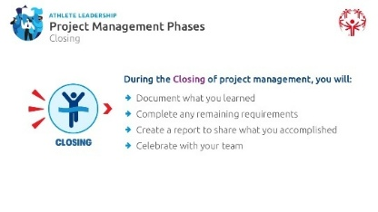
 | Regardez votre plan de projet.  - Avez-vous coché toutes tes tâches ?  - Avez-vous vérifié ce qui manque encore.  - Qu'est-ce qui doit être accompli ? | 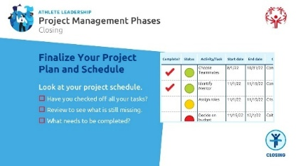
 | Ça y est ! Le projet est terminé, et il est temps de célébrer ! Comment allez-vous reconnaître le travail acharné de votre équipe et de vos soutiens ?  Par exemple, organisez une réunion de clôture de l'équipe pour partager vos victoires, adressez des salutations aux contributeurs clés, ou envoyez un message de remerciement amusant à tous les participants ! | 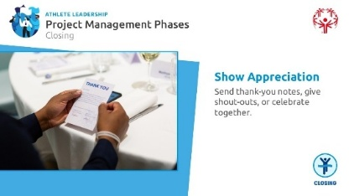
 | N'oubliez pas, raconter l'histoire de votre projet est important. Comme dans le sport, le résumé des moments forts aide les autres à voir les grandes actions, la stratégie et le travail d'équipe derrière la victoire. Partager votre histoire de projet facilite l'obtention de soutien pour de futures initiatives ou aide à inspirer d'autres personnes à prendre ce que vous avez commencé et à y enrichir ou à lancer leur propre projet.  Parlons de la manière de raconter l'histoire de votre projet de façon à connecter avec les autres, à inviter le soutien et à maintenir l'élan. | 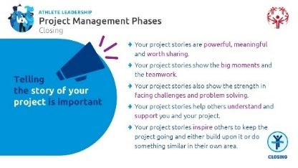
 | Premièrement, pourquoi partager votre projet ?  - Partager votre projet ne consiste pas seulement à donner des informations — il s’agit de créer un lien avec les gens.  - Lorsque vous racontez votre histoire, les autres commencent à comprendre ce qui compte pour vous et pourquoi votre projet compte pour la communauté. L'impact.  - Les histoires développent de l'empathie — elles aident les gens à ressentir ce que vous ressentez, à voir ce que vous voyez et à se soucier de ce qui vous tient à cœur.  - Le partage aide à clarifier les grandes idées et à rendre les questions complexes plus faciles à comprendre.  - Il y a du pouvoir à être authentique et honnête — quand on parle avec le cœur, les gens sont plus enclins à vous écouter et à vous soutenir.  - Votre histoire est l'un de vos plus grands outils pour créer du changement. Utilisez-la pour inspirer, enseigner et motiver les autres à se joindre à vos efforts ou à créer leurs propres projets qui les passionnent.  Demandez aux participants : « L'histoire de quelqu'un d'autre a-t-elle déjà changé votre façon de penser ou de ressentir une situation ? Qu'est-ce qui la rendait puissant ? » | 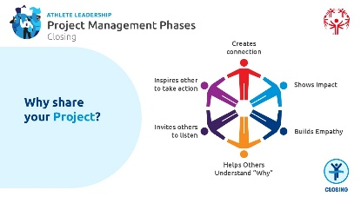
 | Qu'est-ce qui rend une histoire sur votre projet puissante ?  - Elle explique comment un problème a été confronté, ce que quelqu'un a fait, et comment les choses ont changé.  - Une histoire forte montre son impact — cela signifie qu'elle montre clairement quelles actions ont été entreprises et ce qui s'est passé grâce à cela.  - Lorsque vous racontez votre histoire, essayez d'inclure :  - Quel était le défi ou le besoin  - Ce que vous (ou quelqu'un d'autre) avez fait pour aider  - Qu'est-ce qui a changé à cause de cette action  - Les bonnes histoires aident les gens à comprendre des sujets difficiles ou confus car elles incluent de vraies personnes (mais vous n'êtes pas obligé de donner des noms ou des détails privés !) et des expériences réelles. Au lieu de simplement donner des faits, les histoires montrent ce que quelqu'un a ressenti ou traversé. Cela facilite la compréhension et l'attention des autres.  - Ces éléments travaillent ensemble pour aider les autres à se connecter à votre projet et à comprendre comment il peut faire la différence. | 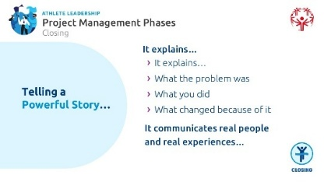
 | Activité du cahier d'exercices : Construisez votre histoire  Évidemment, votre projet n'est pas terminé – vous venez juste de le commencer ! Mais réfléchissez à ce que vous espérez que votre projet accomplira une fois terminé.  Cet exercice vous aidera à comprendre pourquoi raconter l'histoire de votre projet est important. Cela vous aidera aussi à imaginer à quoi pourrait ressembler votre projet une fois terminé. | 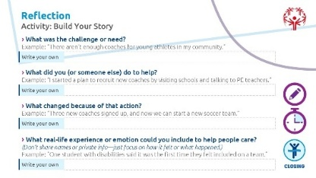
 | Prévoyez 15 minutes pour que les apprenants terminent l'activité, puis 10 minutes supplémentaires pour partager avec un partenaire.
1. Quel était le défi ou le besoin ?
Exemple : « Il n'y a pas assez d'entraîneurs pour les jeunes athlètes dans ma communauté. »
2. Qu'avez-vous (ou quelqu'un d'autre) fait pour aider ?
Exemple : « J'ai commencé un plan pour recruter de nouveaux entraîneurs en visitant des écoles et en discutant avec des enseignants. »
3. Qu'est-ce qui a changé à cause de cette action ?
Exemple : « Trois nouveaux entraîneurs ont signé, et maintenant nous pouvons créer une nouvelle équipe de football pour les jeunes athlètes. »
4. Quelle expérience ou émotion réelle pourriez-vous inclure pour aider les gens à s'intéresser ?
(Ne partagez pas de noms ou d'informations privées — concentrez-vous simplement sur ce que vous avez ressenti ou ce qui s'est passé.)
Exemple : « Un étudiant en situation de handicap a dit que c'était la première fois qu'il se sentait inclus dans une équipe. »
Activité :
Lisez votre histoire à un partenaire ou participant. Demandez : « Mon histoire vous a-t-elle aidé à comprendre le projet et pourquoi il est important ? » Sinon, ce n'est pas grave, demandez ce qui manquait et réécrivez.
 | Nous allons maintenant discuter les 4 points à retenir lorsque vous partagez votre histoire de projet.  - Soyez confiant  Vous connaissez votre projet et votre histoire mieux que quiconque. Faites confiance à ce que vous avez créé, et croyez en vous.  Tenez-vous droit, parlez clairement et établissez un contact visuel avec votre auditoire.  - Mettez en valeur les mots-clés  La façon dont vous dites quelque chose peut être aussi importante que ce que vous dites.  Essayez de dire la même phrase, mais changez le mot que vous mettez en avant. Cela aide les gens à comprendre votre point principal.  - Utilisez le langage corporel  Votre corps peut aider à raconter l'histoire — utilisez les mouvements des mains, les expressions faciales et la posture.  Évitez de croiser les bras ou de regarder en bas ; Montrez que vous êtes ouvert et prêt à vous connecter.  - Restez calme  Si quelque chose tourne mal, ne paniquez pas.  Respirez profondément, souriez si vous le pouvez, et continuez.  Rappelez-vous : le public vous encourage, il ne vous juge pas. | 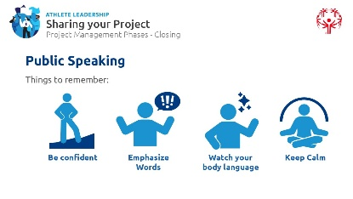
 | Activité de groupe :  Demandez à 2 ou 3 volontaires de partager leur histoire de projet avec le groupe issu de l'activité précédente :  - Quel était le défi ou le besoin  - Qu’est-ce qu'ils (ou quelqu'un d'autre) ont fait pour aider  - Qu'est-ce qui a changé à cause de cette action  - Un sentiment ou une expérience réelle qu'ils peuvent partager (sans utiliser d'informations privées)  Instructions pour le groupe :  Pendant que vous écoutez, utilisez les 4 conseils pour parler en public afin de donner un retour utile et bienveillant :  - Soyez confiant : L’intervenant a-t-il cru à son message ? Parlait-il clairement et semblait-il à l'aise ?  - Mettez en valeur les mots-clés : A-t-il utilisé sa voix pour mettre en lumière les parties les plus importantes de son histoire ?  - Utilisez le langage corporel : Est-ce qu'il a établi un contact visuel, des gestes de la main ou a eu l'air détendu en parlant ?  - Restez calme : A-t-il continué même s'il a oublié quelque chose ou commis une erreur ? | 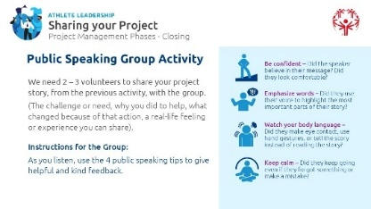
Consigne de rétroaction :
Après chaque intervenant, demandez au groupe de proposer un commentaire positif et une suggestion utile en utilisant cette phrase :
« J'ai aimé comment vous... » et « La prochaine fois, vous pourriez essayer de... »
Rappelez au groupe que l’objectif est de s’entraider et de progresser en tant qu’orateurs, pas d’être parfaits.
 | Après votre présentation – Apprendre et améliorer  Applaudissons les volontaires qui ont présenté leur histoire de projet — et remercions tous ceux qui ont donné des retours réfléchis. Partager votre projet demande du courage, et à chaque pratique, vous devenez plus fort et plus clair dans votre message.  Finalement, vous devrez tous partager votre projet avec d'autres. Après avoir partagé votre projet, prenez le temps de réfléchir. Écoutez les retours du public et des autres intervenants.  Demandez-vous :  - Qu'est-ce qui s'est bien passé ?  - Que pourrais-je faire mieux la prochaine fois ?  - Prenez des notes pour vous aider à progresser en tant qu’orateur ou présentateur et à améliorer votre projet.  - Entraînez-vous à partager à nouveau votre projet — à chaque fois, cela renforce votre confiance et aide votre message à être plus clair.  Encouragez les apprenants à considérer les retours comme un cadeau ou un outil, et non comme un jugement. | 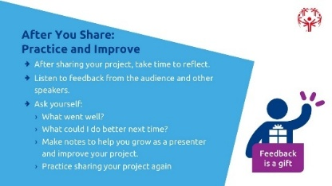
 | Où partager votre projet  - Quand vous partagez votre idée, vous lui donnez de l’élan et vous ouvrez la porte à de nouveaux soutiens.  - Pensez aux personnes qui doivent entendre votre idée et à celles qui peuvent vous accompagner, notamment celles qui peuvent apporter des fonds, du matériel ou des connexions utiles. | 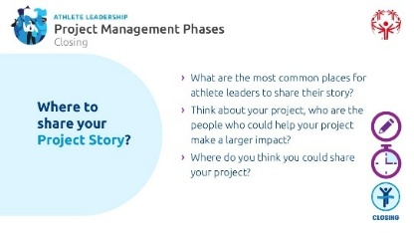
 | C'est un brainstorming, alors faites une pause et demandez aux participants de lister 2 à 3 endroits où ils pourraient partager leur projet pour obtenir du soutien ou avoir un impact plus important.
- Voici quelques bons points de départ :
- Écoles locales ou conseils scolaires
- Groupes civiques (comme les clubs Rotary ou les organisations de jeunes)
- Conseils municipaux ou gouvernement local
- Newsletters ou bulletins sur les médias ou communautaires
- Événements où votre public ou vos soutiens seront présents
 | Option de facilitation : Si vous pensez que cela pourrait aider les participants, vous pouvez créer une diapositive listant de bons endroits pour partager leur projet afin d'obtenir du soutien ou d'avoir un impact plus important. Soyez aussi précis que possible avec les habitants locaux, le leadership des parties prenantes et les lieux.
Réflexion dans le cahier d'exercices : Où partagerez-vous l'histoire de votre projet ?
Lorsque vous partagez votre histoire de projet, vous ne parlez pas seulement de ce qui s'est passé — vous aidez les autres à voir ce qui est possible. Votre voix peut inspirer de futurs projets, attirer du soutien et renforcer l'impact de Special Olympics à travers le monde.
Sujet  Conclusion | Félicitations ! Vous avez réussi la formation de gestion de projet pour Athlètes Leaders. Vous connaissez désormais les cinq phases de la gestion de projet et nous espérons que vous serez mieux préparé à continuer à diriger des projets dans votre communauté !  Alors que nous terminons cette formation, rappelez-vous que vous n'êtes pas seulement un chef de projet — vous êtes un leader, un conteur et un acteur de changement dans votre communauté.  Grâce à des athlètes leaders exceptionnels comme vous, Special Olympics est une organisation axée sur des projets et dirigée par des athlètes. Nous pouvons tous contribuer à la mission des Special Olympics en menant des projets de haute qualité à travers le monde.  Nous serions reconnaissants que les leaders et mentors athlètes puissent faire un rapide sondage pour nous dire comment nous nous sommes débrouillés en partageant ce contenu avec vous. Veuillez suivre le code QR à l'écran pour répondre au sondage.  Nous avons hâte de voir tous vos projets terminés ! N'oubliez pas que nous sommes là pour vous soutenir dans ce parcours, alors n'hésitez pas à nous contacter pour toute question ou préoccupation au fur et à mesure que vous y travaillez. | 
Informez les apprenants des prochaines étapes, des réunions de suivi et du soutien à la mise en œuvre des idées de projet que vous et les membres du Programme pouvez leur apporter, surtout si leurs projets concernent votre Programme (par exemple, si leur projet consiste à recruter des athlètes de moins de 25 ans, mettez-les en contact avec quelqu'un de votre Programme qui travaille avec des écoles).
Assurez-vous de communiquer les échanges réguliers que vous souhaitez avoir avec eux et comment ils doivent remettre leurs projets finaux une fois terminés.
Vous devrez travailler avec votre équipe marketing pour mettre en valeur les projets achevés et mettre en valeur le travail exceptionnel de vos athlètes leaders, alors assurez-vous que les chefs de projet ou leurs mentors documentent leur travail de projet avec des photos, des vidéos et des notes tout au long du processus.

